

UNIVERSIDAD FRANCISCO DE VITORIA

**ESCUELA POLITÉCNICA SUPERIOR**

**GRADO EN INGENIERÍA INFORMÁTICA**

PROYECTO FINAL DE GRADO

MODALIDAD INGENIERÍA

**Prevención de Incendios Forestales**

Luis Llamazares González  
Convocatoria de Junio 2021

**CALIFICACIÓN DEL PROYECTO FINAL DE GRADO**

|  |  |
| --- | --- |
| CUALITATIVA: |  |
| NUMÉRICA: |  |

|  |  |
| --- | --- |
| Conforme Presidente: | Conforme Secretario: |
|  |  |
| Fdo.: | Fdo.: |

|  |  |  |
| --- | --- | --- |
| Conforme Vocal: | Conforme Vocal: | Conforme Vocal: |
|  |  |  |
| Fdo.: | Fdo.: | Fdo.: |

Lugar y fecha: Pozuelo de Alarcón, a ____ de ______________ de 202__

*“La tierra no es una herencia de nuestros padres, sino un préstamo de nuestros hijos"*

*Aquí iría la dedicatoria (opcional).*

*Si no hubiera, debe eliminarse esta sección.*

*Quisiera darles las gracias a mis padres por haberme acompañado y haber insistido en la importancia de los estudios a la universidad y a mis amigos Pablo García y Pablo Merino por toda la ayuda que me han prestado estos años.*

Agradecimientos

Aquí se incluirían los agradecimientos personales y profesionales. No olvidarse de agradecer la ayuda recibida, especialmente si se ha realizado el proyecto gracias a una beca, contrato o algún tipo de subvención o apoyo.

Este apartado es opcional. Si no hubiera agradecimientos, debe eliminarse esta sección. Sin embargo, pensad bien pues siempre hay a quien dar las gracias por nuestros logros personales.

En desarrollo

Resumen

El objetivo del proyecto es crear un sistema de asistencia de bajo coste que permita la detección y triangulación de la posición de incendios forestales a través de la instalación de cámaras en torres de vigilancia forestal.

El objetivo no es sustituir el trabajo de vigilancia de los bomberos encargados, sino reducir el error humano, falta de atención debido al cansancio, mala visión… Estas torres a menudo se encuentran vacías debido a la falta de personal, tener un sistema de alertas puede ayudar a coordinar a los equipos, aunque se encuentren numéricamente necesitados de personal.

El prototipo de cámara de vigilancia se desarrollará con el kit NVIDIA Jetson Nano, desarrollado para soluciones donde sea necesario el procesamiento de imágenes, en nuestro caso una IA capaz de distinguir indicios de fuego, es decir, desarrollar una CNN que con un cierto margen de error pueda alertar de un posible incendio. Para después dar una posición aproximada del mismo.

Dependiendo de la dificultad de este primer paso, también se podrá reconsiderar el alcance del proyecto haciendo estudios de terreno o modificando la probabilidad de alerta dependiendo del clima.

Palabras claves

Nvidia, Jetson, Deep Neural Networks, Object Detection, Tensorflow.

Abstract

The objective of the project is to create a low-cost assistance system that allows the detection and triangulation of the position of forest fires through the installation of cameras in forest watchtowers.

The objective is not to replace the surveillance work of the firefighters in charge, but to reduce human error, inattention due to fatigue, poor vision ... These towers are often empty due to lack of personnel, having an alert system can help coordinate teams, even if they are numerically in need of staff.

The surveillance camera prototype will be developed with the NVIDIA Jetson Nano kit, developed for solutions where image processing is necessary, in our case an AI capable of distinguishing signs of fire, that is, developing a CNN that with a certain margin of error can alert you to a possible fire. To later give an approximate position of it.

Depending on the difficulty of this first step, the scope of the project can also be reconsidered by doing field studies or modifying the alert probability depending on the weather.

Keywords

Nvidia, Jetson, Deep Neural Networks, Object Detection, Tensorflow.

Índice de Contenidos

1. Introducción 9

2. Investigación previa 11

2.1. Estudio teórico de aproximaciones 12

2.2. Empresas punteras en gestión de incendios 21

2.2.1. Tecnosylva 21

2.2.2. Ignis 25

2.2.3. Insignht Robotics 26

3. Objetivos 27

3.1. Objetivo general 27

3.2. Lista de objetivos específicos 27

3.3. Métodos de Validación 29

4. Plan de Desarrollo del Proyecto 30

4.1. Metodología 30

4.1.1. Desarrollo software orientado a la reutilización 30

4.1.2. Desarrollo en cascada 32

4.1.3. Metodologías Ágiles 33

4.1.4. Conclusiones 34

4.2. Tecnologías 35

4.2.1. Sistema Operativo 35

4.2.2. Lenguajes 35

4.2.3. Bibliotecas 36

4.2.4. Entornos y Conjuntos de herramientas 37

4.3. Plan de desarrollo del proyecto 39

4.3.1. Paquete de trabajo 1: Requisitos de Usuario 39

4.3.2. Paquete de trabajo 2: Recopilación de imágenes 39

4.3.3. Paquete de trabajo 3: Tratamiento de datos 40

4.3.4. Paquete de trabajo 4: Pruebas modelos DNN 41

4.3.5. Paquete de trabajo 5: Desarrollo Final 41

4.4. Plan de Trabajo 42

4.5. Recursos. 43

4.6. Costes 44

4.7. Condicionantes y Limitaciones 45

5. Desarrollo de la Solución Técnica 46

5.1. Paquete de trabajo 1: Requisitos de Usuario 46

5.2. Paquete de trabajo 2: Recopilación de imágenes 48

5.3. Paquete de trabajo 3: Tratamiento de datos 49

5.3.1. Clasificador CNN 49

5.3.2. Detector de objetos 50

5.4. Paquete de trabajo 4: Pruebas modelos DNN 51

5.4.1. Clasificador 51

5.4.2. Detector de objetos 53

5.5. Paquete de trabajo 6: Desarrollo Final 56

6. Resultados 61

7. Implicaciones Éticas e Impacto Social 62

8. Conclusiones 65

9. Otros Méritos del Proyecto 67

10. Bibliografía 69

Índice de Tablas

Este es un pie de tabla **¡Error! Marcador no definido.**

Índice de Figuras

Este es un pie de figura **¡Error! Marcador no definido.**

Este es otro pie de figura **¡Error! Marcador no definido.**

Lista de Acrónimos

|  |  |
| --- | --- |
| **Acrónimo** | **Significado** |
| FPS | Frames per second |
| CNN | Convolutional neural network |
| DNN | Deep neural network |
| SIG | Sistemas de información geográfica |
| mAP | Mean Average Precision |
| TF | TensorFlow |
| GEACAM | Gestión ambiental de Castilla-La Mancha S.A. |
| Px | Pixel |
| RGB | Red, Green, Blue |
| HSV | Hue, Sauration, Brighyness |
| GPU | Graphics processing unit |
| CPU | Central processing unit |
| CUDA | Compute Unified Device Architecture |
| API | Application Programming Interface |

# Introducción

Tenía claro que el proyecto que quería plantear tuviera que ver con el medio ambiente, pero aún no tenía claro cuál sería el objetivo hasta este pasado verano de 2020, cuando amigos y conocidos que pertenecen al equipo de bomberos forestales de Castilla La Mancha me explicaron durante conversaciones casuales algunos fallos que se estaban dando en la gestión de estos equipos ocasionado en muchas ocasiones por falta de presupuesto, cabe añadir que después de profundizar en este proyecto he sentido que las personas que componen estos equipos, desde los puestos de trabajo más bajos a los más alto son profesionales y los fallos que se han encontrado son no son escandalosos y se deben más que a una mala planificación a falta de recursos.

Los medios de los que disponen y el personal es cada vez más justo, los trabajos son precarios, contratos temporales, de solo verano (aunque en el resto de las estaciones podrían ejercer trabajos de mantenimiento del monte para la prevención de incendios, pero este trabajo parece que no luce tanto), jornadas de muchas horas debido a que deben hacer guardias de más horas en las que si hay un incendio de varios días no tienen sustitutos y esto es bastante habitual. Siendo un trabajo tan físico bajo esta condición de peligro que estén tan expuesto es una irresponsabilidad. Y aunque no sea por solidaridad hacia ellos, considero que es importante tomar conciencia de la importancia de que los incendios son cada vez más habituales, y que atentan contra el medio ambiente, es decir, creo que lanzamos piedras sobre nuestro propio tejado.

Barajamos distintas opciones de proyectos que pudieran ser útiles para la prevención de incendios o el mantenimiento del medio ambiente, algunas de ellas demasiado simples para un PFG y otras demasiado complicadas como para poder plantearme el desarrollo solo por mi cuenta.

Leyendo artículos encontramos que más del 35% de los incendios en España se extinguen una vez pasada la fase de conato, es decir, cuando el fuego ha consumido ya más de una hectárea. Los quipos de extinción se movilizan rápido, pero sigue siendo un porcentaje muy elevado, si consiguiéramos detectar dichos conatos en los primeros minutos podríamos reducir ese porcentaje, lo que implicaría que no sería necesario movilizar equipos de extinción caros como pueden ser aviones o helicópteros, reduciendo los recursos necesarios para apagar el fuego y pudiendo reinvertirlo en labores de prevención el resto del año.

Consideramos que una posible solución viable es el diseño de un detector de humo a través de cámaras situadas en las torres de vigilancia forestal. Esta solución hará uso de técnicas de machine learning para el procesamiento de imágenes. Es necesario plantearse si las propias cámaras son mini-computadoras capaces de procesar imágenes y de alertar de posibles amenazas o simplemente retrasmiten las imágenes capturadas a computadoras centrales desde donde se analizan.

# Investigación previa

En primer lugar, debemos hacer un estudio de aquellas tecnologías o herramientas que nos pueden ser útiles en el proyecto para después analizar si es viable usarlas o quedan fuera del alcance del proyecto.

Un buen posible complemento para nuestro proyecto son las cámaras de visión térmica, para justificar su uso primero debemos investigar sus cualidades como por ejemplo la distancia efectiva o su sensibilidad al clima. Sabemos que suelen usarse este tipo de cámaras en el sector industrial, entre sus aplicaciones encontramos la de controlar posibles incendios, aunque cabe añadir que el rango en el que tienen que actuar efectivamente en el sector de la industria es mucho menor que las grandes extensiones que requiere este proyecto.

## Estudio teórico de aproximaciones

#### Thermal Imaging

La termografía de trata de una técnica que permite determinar temperaturas a distancia, esta técnica capta a través de cámaras la radiación infrarroja. Esta tecnología permite multitud de funciones como puede ser comprobar el correcto funcionamiento de un sistema, puede ayudar a detectar fugas de gases, conocimiento de la eficiencia energética, detección de personas u objetos en total oscuridad en distintos tipos de clima.

A la hora de detectar objetos, en nuestro caso sería un fuego, aunque pueda resultar difuso, se usa el criterio de Johnson, que explica la necesidad de dividir en grados la distinción de un objetivo. Los grados son los siguientes:

* Detección: para conocer si un objeto está realmente presente o no es necesario que el objeto sea cubierto por al menos 1.5 pixeles, o su equivalente 0.75 “cycles” (unidad de medida de los sistemas de resolución).
* Reconocimiento: reconocer un objeto es la capacidad de especificar que es, es decir, saber si los píxeles que forman el punto caliente son una persona, coche, animal… Para lograr este objetivo es necesario al menos 6 pixeles que crucen el propio objeto.
* 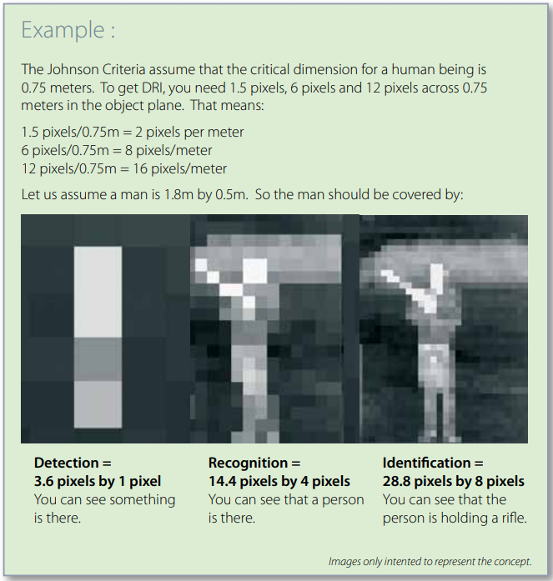Identificación: este grado se cumple cuando se dispone de la capacidad de distinguir detalles, por ejemplo, si ya conocemos que el objeto reconocido por la cámara es una persona diremos que nos encontramos del grado de identificación cuando podemos comprobar que porta un objeto y podemos decir que es. Para lograr a este grado será necesario al menos 12px.

Figura1. Ejemplo de criterio de Johnson, muestra los distintos grados de esta escala poniendo como ejemplo a un hombre portando un arma.

La siguiente tabla muestra la capacidad de detección de una cámara con diferentes lentes suponiendo condiciones ideales donde existe suficiente contraste térmico entre el fondo y el objetivo:

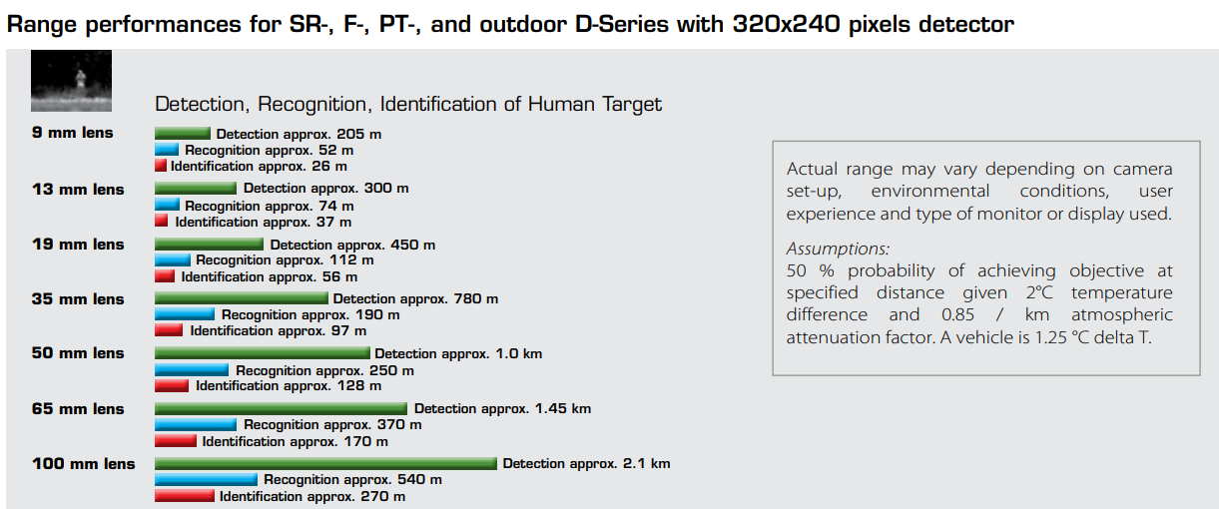

Figura 2: Distancias aproximadas de detección, reconocimiento e identificación de un hombre en una cámara de 320x240 px

Pero reconocer objetos a través cámaras térmicas es algo complicado ya que no solo dependemos de la calidad de la cámara, la combinación de lentes, el tipo de sistema y las condiciones meteorológicas hacen que las distancias con las que se pueden detectar objetos sean imprecisas. Los siguientes parámetros son determinantes para definir la distancia:

* Distancia Focal: esta característica se mide en milímetros, es la distancia entre el sensor (plano focal) y el centro óptico de la lente. Por lo tanto, en términos simplistas, a mayor distancia focal mayor será la distancia focal y mayor será el “zoom” pero menor será la escena que capta.

Por lo tanto, el tipo de lente que escojamos para nuestra cámara será determinarte para captar objetos en distintas circunstancias. Dichas lentes determinan la instantaneous field of view (iFoV), ya que si empleamos lentes con una distancia focal grande determina el campo angular de visión de cada píxel.

En un menor campo angular hay más pixeles que enfocan el objetivo a identificar, pero como contra es más complicado encontrarlo porque el ángulo es mucho más pequeño.

* Cooled termal imaging cameras: las cámaras cooled son sistemas diferentes, son más caros, pero normalmente tienen un rango mayor de detección.

Generalmente tienen 15 micronpixels (spacio entre el centro de los pixels). Las lentes de 500mm tienen una IFoV de 30 microradians, es decir, si con una cámara no cooled observáramos al mismo sujeto, pero lo reconoceríamos en lugar de 1km a 2.1km, aunque sería más difícil localizar al objeto.

Las cámaras cooled son más sensibles que las cámaras uncooled, estas cámaras permiten mantener la temperatura en la configuración que decidamos. Un problema que surge cuando nuestra necesidad detectar objetos a larga distancia, dado que las lentes para cámaras uncooled según van aumentando los milímetros aumentan mucho más el precio que las cooled, por lo tanto, el ahorro que has podido hacer comprando una cámara uncooled puede desaparecer.

* Condiciones atmosféricas: a pesar de que las cámaras térmicas pueden ver en la oscuridad, a través de niebla o niebla ligera. Aun así, como es natural, estos factores reducen la visibilidad, y la distancia con la que se puede detectar un objeto. El problema es que a pesar de que se cumplan unas condiciones óptimas existe una absorción atmosférica que limita, cuanto más lejos se encuentre el objetivo más señal se pierde.

La termal visión es una tecnología que podría brindar una gran precisión fiabilidad al proyecto a largo plazo, pero en una primera versión de este debemos descartarlo por las siguientes razones:

* Este tipo de tecnología es realmente cara si deseamos que sea capaz de detectar calor en largas distancias.
* No poseemos los conocimientos teóricos además no parece que el acceso a dichos conocimientos sea sencillo. Podemos profundizar una vez terminado el objetivo principal.
* El hecho de que a pesar de disponer de buenas condiciones meteorológicas pueda ser impreciso por los contrastes térmicos o por la absorción atmosférica.
* La distancia de observación es relativamente corta.
* No dispongo de ningún tipo de dataset de videos o imágenes con los que poder entrenar la IA.

El uso este tipo de tecnología sería uno de los pasos que se podrían dar para perfeccionar el proyecto de detección de incendios, pero creo que como punto de partida no resulta tan útil como podría parecer en un principio debido a su “corto” rango de eficacia.

#### **Modelo Arquitectónico de Deep Learning CNN**

Una posible aproximación a la detección de incendios es a través de la clasificación de imágenes a tiempo real que podemos logar a través de las Convolucional Neural Networks. La primera posibilidad es el uso de esta arquitectura en 4D para construir un clasificador, aunque podemos construir algo más ambicioso como un detector de objetos a tiempo real que nos permita encapsular en un bounding box dicho objeto. Esta última aproximación utiliza como parte de su arquitectura una las CNN. Por lo tanto, es aconsejable desarrollar un breve marco teórico donde expliquemos que es una CNN. Para empezar, definiremos que es la IA subsimbólica o la Inteligencia Computacional.

“Son técnicas de IA que simulan los elementos de más bajo nivel que intervienen en los procesos inteligentes para que de su combinación emerja de forma espontánea el comportamiento inteligente.”

García Tejedor, Á. J. (2020, 19 septiembre). *Inteligencia Artificial II* [Diapositivas].

Estas técnicas se basan en sistemas biológicos, se basa en la estructura del cerebro y en su forma de reconocer patrones, los perceptrones multicapa MLP son un claro ejemplo de la habilidad de estas redes. Concretamente la arquitectura de las CNN consta de un MLP, más adelante explicaremos de que más partes consta una CNN y su similitud de procesamiento con el de un ojo humano.

El Machine Learning trata de generalizar comportamientos a partir de información no estructurada en forma de ejemplos. Este tipo de sistemas aprende según observa el mundo, para que estos sistemas adquieran precisión y sean capaces de generalizar necesitan una gran cantidad de datos de buena calidad y arquitectura.

Estas técnicas funcionan muy bien en trabajos de clustering, clasificación y predicción.

Cabe añadir que la IA subsimbólica es una parte del Machine Learning, podemos definirlo de la siguiente forma:

*“Rama de la IA que desarrolla algoritmos de análisis de datos que permitan al sistema aprender (generalizar comportamientos mediante detección de patrones en la información suministrada en forma de ejemplos y experiencia) y tomar decisiones autónomas en base a la predicción de las situaciones que se puedan producir.”*

García Tejedor, Á. J. (2020, 19 septiembre). *Inteligencia Artificial II* [Diapositivas].

SUBSIMBÓLICO

SIMBÓLICO

Figura 3. Esquema de algoritmos del Machine Learning

Lo que se considera como aprendizaje es a la optimización de una función de error y dependiendo de la aproximación la forma será diferente, en las redes neuronales buscamos medir el error y realizar pequeños cambios en los pesos de la red para reducirlo, es un proceso lento y estocástico, ya que a pesar de los artilugios que veremos más adelante para hacerlo un proceso más seguro, nunca sabremos si hemos logrado optimizar del todo nuestra red o no.

Algunos factores que son determinantes para un buen aprendizaje son:

* **Conocimiento previo del sistema**: los datos son algo primordial para trabajar en machine learning. Podemos incluso afirmar que una mala arquitectura entrenada con un set de datos bueno da mejores resultados que una buena arquitectura con un set de datos mediocre.
* **Representación**: los algoritmos de ML dependen fuertemente de la representación de los datos, cuando trabajamos con imágenes existen diferentes formas para representarlas como escalas de grises, RGB, HSV… la forma de alimentar la red hará que cambie su comportamiento.
* **Feedback:** esta característica define la forma de aprendizaje de la red, dependiendo del objetivo que busquemos utilizaremos un tipo de algoritmo concreto:
  + **No supervisado:** el aprendizaje no supervisado es un modelo que se ajusta a las observaciones. Este tipo de entrenamiento nos permite clusterizar, lo cual es una especie de clasificación, en este tipo de clasificación no las etiquetas de las subclases.

A partir de un conjunto de datos de entrada el clustering agrupa dichos datos por similitud. Está técnica permite dar repuestas, correctas o no, en este punto entra en juego la lógica difusa.

* + **Supervisado**: los datos de entrenamiento están formados por dos objetos, uno son los datos de entrada, los que queremos clasificar, y el segundo objeto está formado por los resultados que deseamos. Se busca construir una función capaz de predecir el valor que corresponde a cualquier objeto de entrada.

Si la entrada es categórica (cualitativa) el problema se llama clasificación, si en cambio, la salida es numérica (cuantitativa) el problema se llama regresión.

Una técnica muy habitual en este tipo de entrenamiento es utilizar pesos pre-entrenados, esta técnica permite entrenamientos más rápidos, se suele usar mucho para entrenar con imágenes.

Existen otros tipos de feedback, pero con estos tenemos suficiente para entender porque es necesario para el proyecto un tipo de aprendizaje supervisado. En este caso necesitaremos una predicción de si hay humo o no lo hay, la salida será cuantitativa, lo que nos permitirá establecer cuál es el umbral mínimo de detección y conocer lo precisa que puede ser nuestra red una vez entrenada.

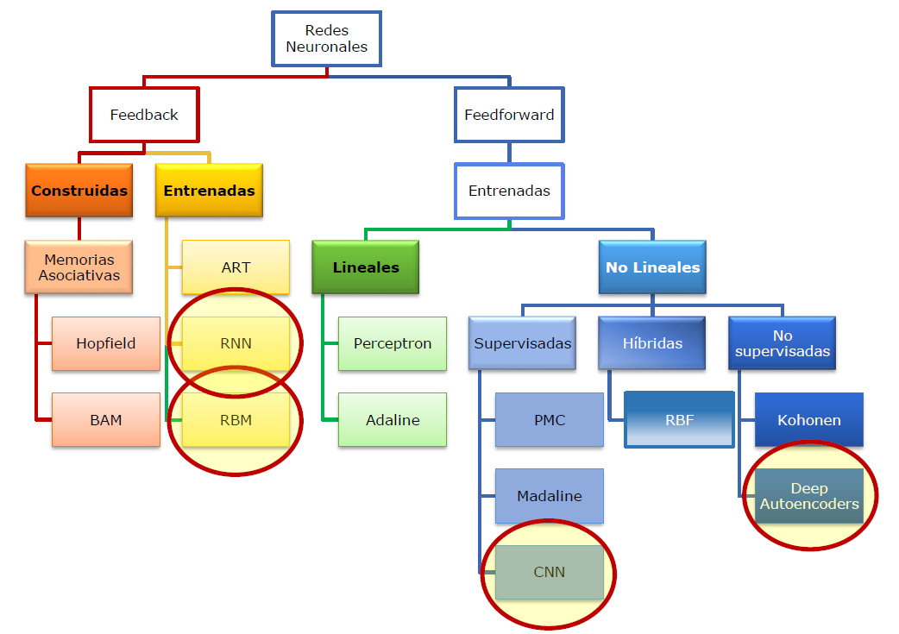

¿por qué surgen los modelos Deep learning? En los modelos anteriores se utilizaban algoritmos de retropropagación, donde en cada capa de la red el error se va diluyendo, es decir, las últimas capas están cambiando constantemente, entrenan, mientras que las primeras se mantienen estáticas. No está demostrado, pero resulta mucho más beneficioso utilizar pocas capas con muchas neuronas que lo contrario.

Por este motivo se desarrollaron nuevos algoritmos y modelos neuronales Deep Learning. El termino Deep hace referencia a la profundidad de un grafo, puesto que en estos modelos las neuronas se agrupan en capas, la profundidad de una red neuronal corresponde al número de capas que la forman.

Las redes neuronales profundas, aportan una serie de mejoras a las redes superficiales, entre ellas sabemos que una red superficial necesita para conseguir buenos resultados exponencialmente más neuronas que una profunda, además, se sobreentrenan más fácilmente y no generalizan tan bien.

**Problemas con DNN**

Como hemos adelantado los entrenamientos no funcionaban como debían, los métodos de descenso de gradiente que se usaban hasta ahora no eran efectivos debido a:

**Poca disponibilidad de datos de entrenamiento:** Los datos son difíciles de obtener, y la calidad de los dataset puede ser pobre, o estar mal etiquetado.

**Óptimos locales:** Existen muchos óptimos locales, el entrenamiento con descenso de gradiente no funciona bien.

Por lo tanto, cuando utilizamos la técnica de backpropagation para calcular las derivadas, los gradientes que se propagan hacia atrás disminuyen conforme aumenta la profundidad. Por lo tanto, la derivada del error con respecto a los pesos en las capas primeras es muy pequeña y estas capas no aprenden. Por último, si hay el suficiente número de neuronas en las últimas capas estas serán las únicas que aprendan y generalicen.

Para resolver estos problemas se plantearon las siguientes soluciones:

* Dejamos de utilizar el “error” este término queda sustituido por el “coste”, sigue siendo una magnitud que buscamos minimizar. La Loss Function es una función que evalua la desviación entre las predicciones realizadas por la red y los valores de las observaciones utilizadas durante el aprendizaje.

El error cuadrático suele quedar sustituido por la siguiente función de coste:

$C= \frac{1}{n} \sum_{i=1}^{n}{d\ln\left(y\right)}$

* Uso de Optimicers, este nuevo termino hace referencia a los algoritmos o métodos usados para actualizar los pesos de una red neuronal, estos dependen de la Loss Funtion. Existen varias aproximaciones con ciertas ventajas y desventajas, algunas de estas son:
  + Mini-Batch Gradient Descent: es uno de los más usados y simples, se suele usar en regresiones lineales y en algoritmos de clasificación.

$$θ=θ-α*∇J\left(θ\right)$$

## Empresas punteras en gestión de incendios

En esta sección trataremos de hacer un análisis de das diferentes herramientas y tecnologías punteras que se usan o se encuentran en desarrollo actualmente. Trataremos de hacer un análisis del uso de dichas tecnologías en España.

Debemos añadir que a pesar de no usar algunas de estas tecnologías España también hace uso de otras tecnologías de gran calidad, aunque quizá no tan innovadoras, aun así, no debemos descuidarnos, pues nuestro clima y geografía son complicados y abandonar el cuidado de nuestro medio ambiente puede suponer perdidas muy costosas del patrimonio.

En primer lugar, vamos a explorar algunos de los softwares usados para la prevención de incendios o para su extinción, los siguientes que vamos a exponer no utilizan cámaras como tal, como yo quisiera utilizar en mi proyecto, no obstante, pondremos algunos ejemplos que sí que los hacen:

### Tecnosylva

Esta start-up, una de las ganadoras de la edición 2020 de los *Good Tech Awards*, ha desarrollado un modelo de predicción software que permite que los departamentos de bomberos calculen hacia donde se dirige un fuego, a qué velocidad. Lo interesante de este proyecto es que utiliza multitud de parámetros que hacen el software muy preciso, entre ellos se encuentran algunos que pueden ser medidos con mayor facilidad, como es el tiempo, la temperatura, la dirección y velocidad del viento, la humedad… Pero también encontramos otros datos que no son tan difíciles de catalogar, como son las especies vegetales que forman el entorno.



Estas especies vegetales son un aspecto importante tener en cuenta en la prevención de incendios porque son el combustible. Es cierto que todas las especies son inflamables, pero unas más que otras, como puede ser el *Cupressus* (Ciprés) los cuales presentan una tolerancia enorme a las grandes sequias y a las altas temperaturas. Además, hay que tener en cuenta las transformaciones que sufren las especies con el paso de las estaciones. Podemos llegar a la conclusión de que modelar toda esta información es complicado. Pero eso es precisamente el porqué del éxito de este software, han desarrollado mapas con gran detalle que permiten especificar las especies comunes de una zona.

Tecnosylva ofrece soluciones de software basadas en GIS (Sistemas de información Geográfica). Además, utilizan teledirección satelital y datos LiDAR para aplicaciones territoriales.

El backend de la aplicación está elaborada en C# y el frontend en vue.js, para los sistemas cartográficos utilizan entre otros OpenLayers.

OPENLAYERS: Se trata de una biblioteca de JavaScript de código abierto, su principal función es mostrar mapas interactivos a través de navegadores web. Dispone de una API para utilizar diferentes servicios de cartografía como pueden ser Web Map Service, Google Maps, además de otros servicios y formatos vectoriales. Trata de buscar la sencillez a la hora de personalizarla o agregar nuevas funcionalidades.

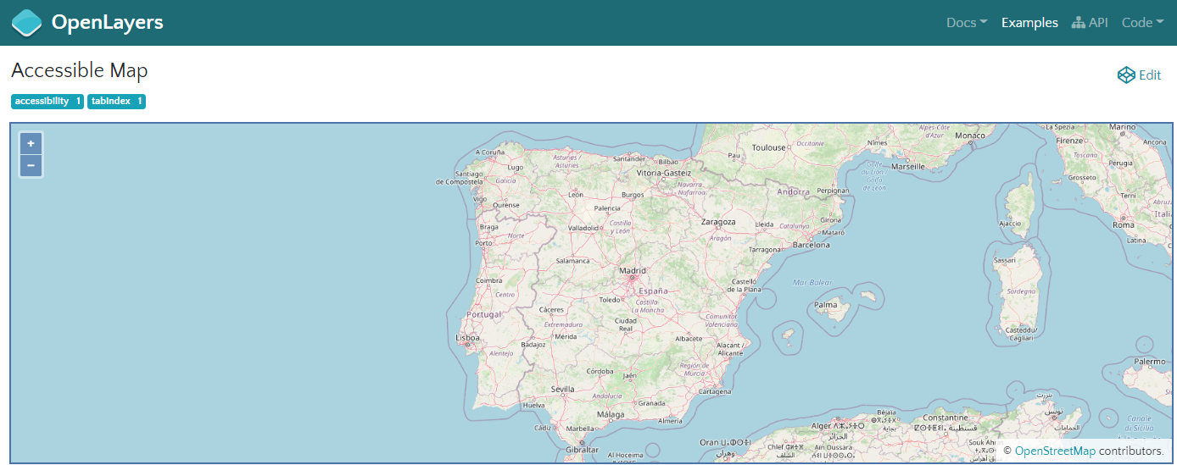

Figura 4. Ejemplo de mapa sencillo elaborado con la librería Open-Layers

A través de sus mapas, el software es capaz de predecir el comportamiento del fuego en las próximas 8 horas por medio de una simulación. Un equipo de personas con buena formación puede lograr algo parecido en pocas horas, el software lo hace unos pocos segundos.

El sistema GIS permite el mapeado y reporte en tiempo real del estado de un incendio.

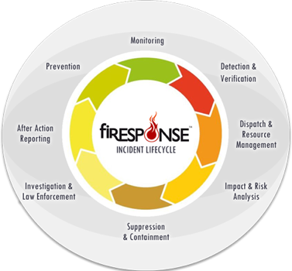

Figura 5. Soporte del ciclo de vida de Firesponse

Los sistemas de información geográfica son herramientas que integran y relacionan diferentes componentes que ayudan a la organización, almacenamiento, manipulación, análisis y modelización cantidades enormes de datos que proceden del mundo real y se vinculan a una referencia espacial.

La cualidad de estos sistemas es que son capaces de sintetizar, en el sentido de ordenar y categorizar, cualquier dato que se encuentre geográficamente referenciado. Esto permite analizar los datos de una forma diferente, en este caso nos interesa analizan el mapa físico y editarlo para definir las especies que viven, además de la propia forma del terreno que determinará en gran medida la forma de propagarse el fuego.

Para lograr lo que hemos descrito, la compañía ha desarrollado dos softwares con sus propias características, que son:

* Wildfire Analyst: es el encargado de analizar el comportamiento del fuego a tiempo real a través de simulaciones analizando multitud de variables. Se apoya enormemente en GIS para lograr este proceso y cuenta con mapas que entre otras cosas detallan el tipo de combustible, logrando resultados fieles.
* FiResponse: este software, también hace uso de la tecnología GIS, pero se especializa en el control de recursos, utilizando AVL o GPS para un conocer su posicionamiento exacto en todo momento. Con este software se pretende mantener un seguimiento de los activos puestos en marcha y su situación exacta, proporcionando seguridad a los equipos en los momentos más impredecibles.

Aunque existen otras tecnologías con cierto parecido, como puede ser el software **Perimeter**, se trata de una plataforma centralizada que permite al igual que la anterior conocer la situación de un incendio en tiempo real, pero con una característica diferenciadora, permite a los ciudadanos conocer estos datos y por lo tanto, como último recurso, esta establecer un plan de evacuación del pueblo o ciudad en el que se encuentran.

### Ignis

Reconocido por el departamento de Interior de Estados Unidos dentro de la lista de mayores innovaciones de 2017, no solamente por la buena idea sino por ser una tecnología segura y económica de prevención de incendios.



La tecnología desarrollada por Ignis es un sistema que integra drones. Estos drones llevan consigo una carga de esferas huecas llamadas Dragon Eggs, en su interior encontramos una carga de “Permanganato potásico” (KMnO4) que al mezclarlo con Etilenglicol produce una reacción química que combustiona la esfera. El propio dron a través de su dispensador suelta dichas esferas de una en una a la vez que les inyecta dicho producto, provocando que se prendan.

Lo que se consiguen hacer con este mecanismo es aplicar una técnica que usan los bomberos forestales normalmente, pero gracias al dron se consigue hacerla de forma más rápida y segura. La técnica consiste en hacer una línea de fuego, que se puede definir como una franja estrecha de terreno donde la vegetación combustible en la trayectoria del incendio de elimina con fuego.

Ignis es muy versátil, puede ser instalado en variedad de drones. Puede ser controlado a través de una aplicación para Android. El depósito de esferas tiene una capacidad para unas 400, las cuales son expulsadas a un ritmo de 120 por minuto. Permite un recorrido de 75 acres que equivalen a 37.5 hectáreas y dado que para recargarlo se necesitan menos de 5 minutos se pueden alcanzar grandes superficies.

La aplicación es bastante completa, conecta con el dron para controlarlo y permite obtener imágenes de la cámara de este, obteniendo una vista aérea que puede resultar muy reveladora para tomar decisiones. Además, permite establecer un perímetro o ruta para el dron a través de los puntos que marques.

### Insignht Robotics

Es un sistema muy parecido, pero mucho más sofisticado al que pretendemos construir durante el proyecto de fin de grado, pero, por otro lado, es un producto mucho más caro.



Se trata de un sistema de detección de incendios a través de cámaras. El concepto es muy parecido, se pretende integrar un sistema de vigilancia a tiempo real 24/7, el sistema cuenta con una capacidad de escaneo de 360º con un rango de entre 8 y 15 km para detectar fuegos que se encuentran en etapas tempranas del incendio y más de 15 km para detectar humo, con buena precisión para distinguir entre niebla o nubes. Utiliza avanzados sensores de imagen térmicos además de una cámara de alta definición capaz de detectar, sirviéndose de una red neuronal convolucional, humo en los primeros minutos del incendio.

Una vez detectado el incendio, el software calculará su localización aproximada y alertará al personal para que puedan examinar el posible incendio y comprobar si es una falsa alarma o realmente es una amenaza. A partir de aquí, el equipo servirá para monitorizar el fuego.

Otra gran ventaja de este sistema es que lo han diseñado con el objetivo de reducir lo mínimo posible su consumo energético. Esta característica junto a que han procurado que sea poco pesado y tenga un diseño modular para poder desplegarlo y reparar alguna pieza en caso de ser necesario hace que el sistema tenga un mantenimiento barato.

Por otro lado, la parte frontend del software permite ser ejecutado en PC y en Tablet a través de la aplicación. Una gran ventaja de la aplicación es la facilidad con la que se puede ampliar el sistema añadiendo nuevas cámaras, es decir, por lo tanto, podemos decir que es escalable.

# Objetivos

## Objetivo general

El objetivo del proyecto es buscar una tecnología que permita detectar conatos de incendios lo más temprano posible, en tiempo real a través de imágenes captadas por cámaras situadas en torres de vigilancia forestal, para alertar de la posible amenaza a los responsables y estos puedan tomar medidas necesarias para su extinción.

Para ello, debemos encontrar primero la tecnología más adecuada para este sistema. Por lo que exploraremos las posibles soluciones buscando que puedan ser ampliables para un posterior desarrollo al propio proyecto.

Una parte vital del proyecto será conseguir crear nuestro propio dataset de imágenes y videos para poder llevar a cabo el entrenamiento de la red. Dichas imágenes deberán ser de conatos de incendio además de otras características que detallaré más adelante

Durante los contactos con estas organizaciones procuraremos entender cómo funcionan, si utilizan productos parecidos y cuáles son sus preocupaciones en caso de intentar implantar un sistema de este tipo.

## Lista de objetivos específicos

**El primer objetivo**: es conseguir un conjunto de datos o dataset de buena calidad, busco que sean fotografías y videos que muestren principalmente conatos de incendios, dado que no puedo usar material de grandes incendios, la principal diferencia entre uno y otro es que el conato es controlable y el incendio necesita otro tipo de recursos para extinción. Para eso voy a en primer lugar buscar en algunos sitios web los datasets, como Kaggle, y en caso de no encontrar lo busco contactaré con organismo u organizaciones. Hay dos cualidades que idealmente las fotografías deberían tener que considero que podrían aportar valor al proyecto:

* Las imágenes que use para el entrenamiento de las redes neuronales deberán ser tomadas en España. Esta cualidad creo que aportará realismo al proyecto dado que si entrenamos a la red con imágenes que muestren el mismo paisaje con el que realmente trabajaría en caso de su implantación, mejorará su predicción.
* Sería ideal que las imágenes que se utilicen también sean tomadas desde un punto elevado como una torre o un poste, esta decisión se basa en el mismo fundamento que el apartado anterior, si entrenamos la IA en condiciones más específicas la haremos más especializada en lo que debe hacer.

**Segundo objetivo:** estudiar las diferentes aproximaciones que puedo utilizar para el desarrollo de la inteligencia artificial. Estudiaremos tres posibles aproximaciones basadas en algoritmos de Deep Learning. Los modelos para estudiar son un clasificador utilizando CNN, modelos de Object Detection y Segmentación de imagen. Estudiaremos cuál de las soluciones propuestas puede llegar a ser más precisa, aunque también serán valorados otros criterios como, por ejemplo, la dificultad de implementación o las sinergias con otros softwares que pueden llegar a formar parte del proyecto como puede ser OpenLayers, que nos permitirá localizar el incendio.

**Tercer objetivo:** la IA desarrollada será capaz de procesar en tiempo real imágenes y mostrar por pantalla donde se localizan los supuestos incendios.

**Cuarto objetivo:** marcará aproximadamente donde se encuentra el incendio en la propia imagen, quedará reflejado con un cuadrado.

**Quinto objetivo:** establecer un esquema de arquitectura de red de comunicaciones.

## Métodos de Validación

Debido a que es un proyecto personal, el tipo de producción software que mejor se puede adaptar al desarrollo es el de un producto genérico u horizontal, esto implica que es la organización, en este caso yo, es quien desarrolla un producto el cual es vendido a un mercado general, en este caso el mercado corresponde a organizaciones como Geacam, INFOMA u otros grupos. La particularidad de este tipo de desarrollo es que las especificaciones y requisitos son autoimpuestos por el desarrollador, lo que puede hacer complicado ajustarse a lo que realmente quieren dichas organizaciones.

Para poder acercarme mejor a los requerimientos reales de las organizaciones nos hemos puesto en con contacto con ellos para conocer las tecnologías de las que disponen y cuáles son sus preocupaciones.

Durante estos contactos lo primero que debo destacar es que se está comenzando a implementar la tecnología que quiero desarrollar en algunas comunidades del Estado, pero no están dado tan buenos resultados como esperaban, su precisión deja que desear, emitiendo alarmas constantemente. Por eso en la práctica no son muy usados.

**Primer método:** un punto importante del proyecto es emitir el mínimo de falsas alarmas posibles. Para ello debemos aumentar la precisión del modelo al máximo y no emitir ninguna alarma por debajo de una detección del 35%. Por lo tanto, se verificará que no se muestre por pantalla ninguna detección por debajo de este umbral.

**Segundo método:** las detecciones serán señaladas en la imagen e indicará el porcentaje de confianza que tiene la red sobre si el objetivo es humo. Este apartado podrá servir más adelante para poder marcar coordenadas del incendio. Se verificará que el humo sea rodeado por un rectángulo.

**Tercer método:** se diseñará un sistema que procese imágenes en tiempo real, por lo que deberemos buscar un modelo analice una cantidad razonable de fotogramas por segundo ofreciendo además una buena precisión. Dado que no disponemos de equipo especializado escalaremos esta medida al equipo disponible buscando una tasa de entre 5 y 10 fotogramas por segundo.

**Cuarto método:** las imágenes utilizadas para el entrenamiento del sistema deben o bien pertenecer a la geografía española o bien ser tomadas desde una torre. Que cumplan los dos requerimientos es muy complicado debido a la escasez de datos. Se hará un listado de las fuentes de donde proceden las imágenes y videos.

# Plan de Desarrollo del Proyecto

## Metodología

Durante el grado hemos estudiado diferentes acercamientos y metodologías de desarrollo del software desde un punto de vista ingenieril. Esto implica que nos referimos a un desarrollo profesional de todos los programas de cómputo además de toda la documentación asociada y los datos de configuración requeridos para hacer que los programas operen de manera correcta.

El software debe entregar toda la funcionalidad y el desempeño requeridos y debe ser mantenible, eficiente, confiable y aceptable. Por lo tanto, en esta sección pretendemos buscar cual es la metodología que mejor se puede adaptar al desarrollo de nuestro software para que sea lo más sencillo posible conseguir estas cualidades.

Algunas metodologías comunes y que más me pueden interesar en este proyecto son:

### Desarrollo software orientado a la reutilización

Los enfoques orientados a la reutilización se apoyan en una gran base de componentes de software reutilizable y en la integración de marcos para la composición de dichos componentes.

Tiene como ventaja que disminuye costes y riesgos y por tanto las entregas suelen ser más rápidas. Las etapas que comprende esta metodología son las siguientes:

* Especificación de requerimientos: es un proceso común en el que el cliente y los ingenieros especifican las características y las limitaciones. En este caso existen varios clientes potenciales a los que preguntaremos cuáles son sus preocupaciones o que le interesaría más de un producto así.
* Análisis de componentes: se realiza una búsqueda de los componentes para implementar dicha especificación.
* Modificación de requerimientos: se analizan los requerimientos usando la información de los componentes encontrados y luego se modifican.
* Diseño del sistema con reutilización: se diseña un marco conceptual del sistema o se reutiliza uno existente.
* Desarrollo e integración: se diseña un software que no puede procurarse de manera externa y se integran los componentes y los sistemas
* Validación: se verifica que cumple con los requerimientos acordados y que todo funciona correctamente.
* Evolución: modificación del software para satisfacer las necesidades cambiantes.

Las etapas de especificación, desarrollo, validación y evolución son comunes en cualquier metodología.

Esta primera metodología tiene características que podrían ser muy beneficiosas para este proyecto ya que una técnica que se va a implementar en el proyecto es la de “transfer learning”, es una técnica de investigación en el lenguaje automático que permite utilizar conocimiento aprendido en otro problema.

El principal problema del uso de esta metodología es que este proyecto tiene una naturaleza de investigación, por lo que hay unos requerimientos generales que pueden variar según evolucione el propio proyecto. No contamos con diseños previamente definidos ni de planes o casos de prueba utilizados. Otra característica importante para el uso de esta metodología es que suele hacer uso de personal con experiencia en el tipo de implementación deseada. Por lo que considero que esta metodología no es apta para un correcto desarrollo del proyecto.

### Desarrollo en cascada

La metodología en cascada tiene entre sus cualidades que mantiene una estructura fuerte, que permite seguir construyendo sin que se corrompa, además es la que se suele seleccionar cuando se implementa un sistema crítico, que quizá sea una buena definición de este sistema.

Por otro lado, este tipo de metodología se considera pesada con una gran documentación que aportar, se suele utilizar con equipos de desarrollo grandes de más de veinte personas que pueden ser internacionales. Estos son atributos que no se corresponden en absoluto con el proyecto.

Las principales etapas reflejan las actividades fundamentales del desarrollo, se dividen en:

* Análisis y definición de requerimientos: los servicios, las restricciones y las metas del sistema se establecen mediante consulta a los usuarios del sistema. Después, se definen con detalle y sirven como una especificación del sistema.
  + Requisitos del Sistema: son los servicios que se espera que ofrezca el sistema y sus restricciones.
  + Requisitos de Usuario: servicios exactos que se proporcionaran y sus restricciones. Estos requisitos sirven como contrato con el cliente. Tipos: Funcionales, no Funcionales
* Diseño del sistema del software: asigna los requerimientos para sistemas hardware o de software al establecer una arquitectura de sistema global.
* Implementación y prueba unidad: el diseño de software se realiza como un conjunto de programas o unidades de programas. Las pruebas unidad consisten en verificar que cumple con los requerimientos.
* Integración y prueba del sistema: las unidades del programa o los programas individuales se integran y se prueban como un sistema completo para asegurarse de que se cumplan los requerimientos.
* Operación y mantenimiento: es la fase más larga del ciclo de vida, donde el sistema se instala y se pone en práctica, el mantenimiento incluye: corregir errores, mejorar implementación, incrementar servicios.

Otro punto a favor para escoger esta metodología es que a pesar de ser tediosa es más sencilla o mecánica de implementar y se suele recomendar a desarrolladores inexpertos, de esta forma guardamos un registro mucho más detallado del desarrollo del proyecto. Por otro lado, se trata de un desarrollo donde conocemos el objetivo, pero no la mejor manera de llegar a cumplirlo, donde los medios para alcanzarlo también son nuevos y desconocidos, por lo que es necesaria una flexibilidad que un desarrollo en cascada no puede ofrecer. Debido a lo descrito podemos considerar que la aplicación de esta metodología no es del todo adecuada para este proyecto.

### Metodologías Ágiles

Podemos encontrar diferentes técnicas dentro de esta metodología, pero todas cuentan con estas características comunes que la definen:

* Los procesos de especificación, diseño y desarrollo están entrelazados. El documento de requerimientos de usuario solo define lo más importante.
* El sistema se desarrolla en diferentes versiones.
* Las interfaces se desarrollan con in sistema de elaboración interactivo.
* Involucran a los clientes en el proceso de desarrollo para conseguir una rápida retroalimentación.
* Es más importante el software operativo frente a una documentación exhaustiva.

La solución que se pretende desarrollar no se considera en el ámbito del desarrollo software como un proyecto grande, por lo que si se utilizara esta metodología para el desarrollo del sistema no correría peligro de corromper su estructura según evolucione. Otro punto a favor de usar esta metodología es que los procesos del desarrollo están entrelazados y si utilizáramos una metodología en cascada sería un problema dado que no se pasa al siguiente proceso hasta terminar y validar el anterior.

Dado que no hay ningún cliente que pueda especificarme los requerimientos, sino que el alcance y los requerimientos pueden variar según evolucione el proyecto. Por lo tanto, esta metodología es el más realista.

### Conclusiones

Tras el breve análisis de las tres metodologías candidatas para el desarrollo del proyecto, podemos considerar que la que mejor se puede adaptar es la metodología ágil. Esta metodología más flexible nos permitirá ajustarnos mejor a posibles cambios en el propio proyecto.

Como valor añadido durante el proyecto hemos involucrado a posibles usuarios de este software lo que nos ha permitido conocer qué cualidades debería tener para que les resulte más atractivo. Un por lo que

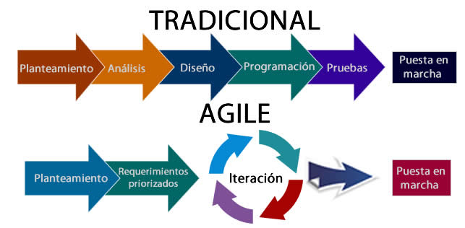

Figura 6. Esquema comparativo entre las metodologías ágil y en cascada. Autor Carlos Rodrigez fuente https://comunidad.iebschool.com/metodologiasagiles/

## Tecnologías

### Sistema Operativo

**Windows 10 Home**

Determinar qué sistema operativo se iba a usar no era un problema, dado que las tecnologías que se iban a usar en este proyecto eran en su mayoría multiplataforma. Escogemos Windows porque es el SO más familiar y popular, lo que nos permite encontrar más fácilmente respuestas en caso de fallos.

### Lenguajes

**Python 3.8.3**

El lenguaje principal en el que se ha desarrollado es Python, su filosofía busca que el código sea lo más legible posible. Es un lenguaje multiparadigma que permite al programador adoptar su propio estilo. Algunas de sus ventajas son:

* Simplificado y rápido: facilita mucho desarrollar cosas rápidamente ya que en muy pocas líneas lo puedes crear.
* Prescindes de detalles: no requiere que declares el tipo de variable.
* Programación productiva: permite en muy pocas líneas construir programas con gran funcionalidad.
* Ordenado y limpio: es muy legible lo que permite a los programadores entender mejor de código.
* Portable: una de las mayores cualidades de Python es que puede usarse en Mac, Linux o Windows. Las librerías están dentro del interprete por lo que no necesitas instalarlas.
* Comunidad: hay una comunidad de desarrolladores muy implicada, incluso las actualizaciones se hagan de manera democrática.

Escogí este lenguaje por varias razones, he trabajado con el antes lo que me permite entender mejor lo que quiero hacer y cómo hacerlo. Otra cualidad por la que me interesa usar este lenguaje es la API que proporciona TensorFlow, que, aunque también está disponible para C++ no me siento tan cómodo desarrollando en este lenguaje.

**XML 1.0**

El acrónimo significa Extensible Markup Language, es un lenguaje de marcado como es HTML en el que puedes definir un conjunto de reglas para codificar documentos, es autodescriptivo y simplifica el intercambio de datos, así como su disponibilidad. Simplifica cambiar de plataforma.

Utilizo este lenguaje para especificar, en cada imagen del dataset de entrenamiento, donde se encuentra el objeto que quiero que identifique, especificando las coordenadas que forman un cuadrado alrededor.

### Bibliotecas

**Tensorflow 2.2**

Es una biblioteca desarrollada por Google, de código abierto para aprendizaje automático, nos permite construir redes con un amplio rango de funcionalidades como detección de patrones, descifrar patrones… tareas que pueden asemejarse al proceso de razonamiento del ser humano.

Una de sus virtudes es que puede utilizar la CPU pero también la GPU, esta última aporta una gran capacidad de procesamiento. Para el procesamiento gráfico se utiliza la extensión CUDA de la que hablaremos en otro apartado.

La versión 2.0 se centra en la simplicidad y a partir de esta versión ya no hay dos bibliotecas diferentes, una para CPU y otra para GPU, ahora son la misma, desde la cual puedes elegir que herramientas usar.

**NVIDIA cuDNN 8.2**

Su nombre completo es NVIDIA CUDA Deep Neural Network library, es una biblioteca de aceleradora de GPU de primitivas para redes neuronales profundas. Proporciona implementaciones ajustadas a rutinas como la convolución, el pooling, normalización y capas de activación.

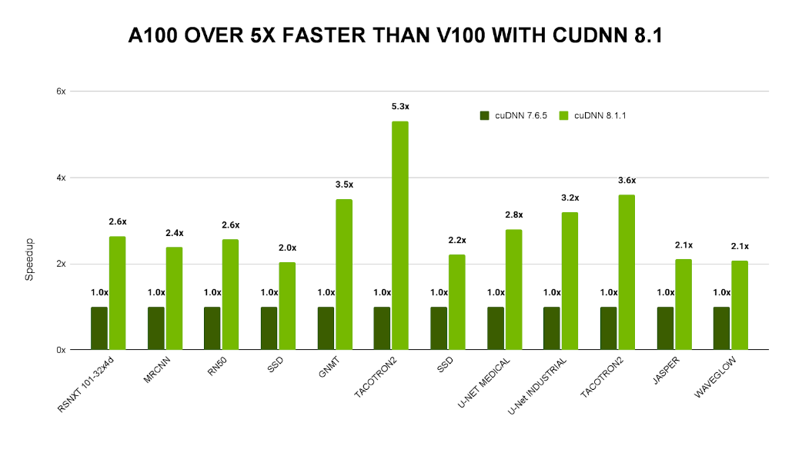Esta biblioteca nos permite centrarnos en las tareas comunes del desarrollo de aplicaciones software centradas en la IA como el entrenamiento o el desarrollo. Además, acelera algunos frameworks como TensorFlow, Keras o PyThorch que utilizaré durante el desarrollo.

Figura 8. Comparativa de rendimiento de una GPU antes y después de usar cuDNN. Fuente NVIDIA.

**Pandas**

Se trata de una biblioteca extensión de NumPy, ofrece estructuras de datos las cuales son manipulables y operables.

**Scikit-learn**

Biblioteca destinada a machine learning, incluye algoritmos de clasificación, regresión y otros más.

**Matplotlib**

Es una biblioteca que, a partir de datos, listas y arrays genera gráficos.

### Entornos y Conjuntos de herramientas

**CUDA Toolkit 11.2**

Se trata de un entorno de desarrollo diseñado para crear aplicaciones con un gran rendimiento a través de la GPU. Cuenta con numerosas herramientas que permiten el desarrollo, la optimización y el despliegue de este tipo de aplicaciones. CUDA utiliza las ventajas que ofrece la GPU frente a la CPU utilizando el paralelismo que ofrecen los núcleos de las tarjetas.

Dispone de su propio compilador de C/C++ pero a través de wrappers o adaptadores, se puede usar con otros lenguajes como Python. Funciona solamente con las tarjetas gráficas nVidia.

**Anaconda**

Es una distribución libre de código abierto que se utiliza en tareas de data science y machine learning. Dispone de un sistema de gestión de paquetes de uso muy sencillo, que cuenta con un control de versiones, lo que hace que la instalación, cambio de versión, actualización sea muy sencilla, aunque con TensorFlow parece que tiene algunos problemas.

Puedes crear de forma sencilla varios entornos lo que permite hacer pruebas de forma rápida y solo utilizar lo que realmente necesitas.

**Jupiter**

Se trata de una aplicación cliente servidor que permite crear y compartir documentos en la web de formato JSON. Es una lista ordenada de celdas de entrada y salida que contienen código o texto que permite cambiar el formato. Funciona en cualquier navegador y debe de ser instalado y ejecutado para funcionar, yo personalmente lo instalo desde Anaconda.

## Plan de desarrollo del proyecto

### Paquete de trabajo 1: Requisitos de Usuario Investigación prev

Una de las motivaciones de este proyecto es aproximarnos a un proyecto real y tratar de construir un producto que realmente pueda ser útil a los usuarios finales. Por eso, aunque esta parte no pertenezca a lo que se podría considerar propiamente como desarrollo del producto, podemos considerarlo como la fase de toma de requisitos de un producto software.

Para lograrlo contactaremos con empresas públicas y privadas para conocer si tienen interés en este tipo de desarrollo y que cualidades debería tener. Aprovecharemos para tratar de conseguir un dataset para los siguientes paquetes y comprender como funciona este sector.

La salida de este paquete son algunos de los requisitos de usuario de los potenciales clientes.

### Paquete de trabajo 2: Recopilación de imágenes

Este segundo apartado estará destinado en la búsqueda de los datos necesarios para alimentar la red. Como sabemos, los entrenamientos de Deep Learning necesitan grandes cantidades de datos, las imágenes y videos necesarios para el proyecto deberán poseer alguna de las siguientes características, idealmente todas:

1. Deberá mostrar lo que se conoce como conato de incendio, es decir, un incendio en sus fases iniciales, cuando aún es controlable. Las siguientes dos imágenes ilustrarán la diferencia.

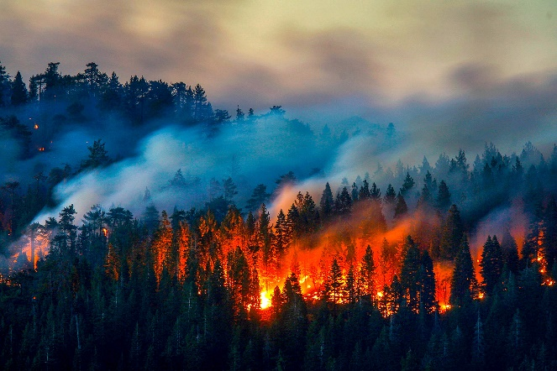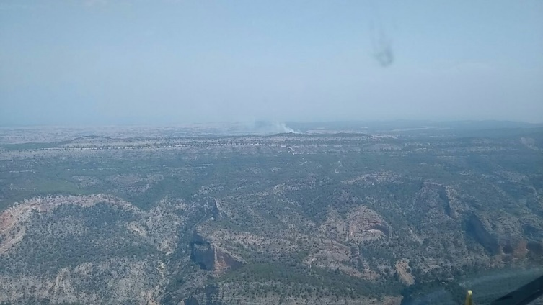

Figura 7 y 8. Ejemplo de fotografía de conato tomada en CLM España, cedida por GEACAM, e incendio sacado de dataset de Kaggle.

1. 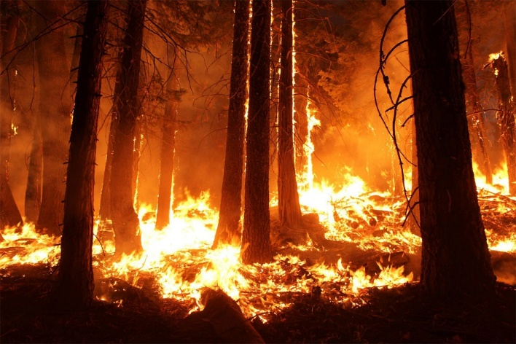Las imágenes deberán estar tomadas desde la distancia, no tiene sentido entrenar la red con imágenes de fuego a pocos metros porque eso será irreal.

Figura 9. Fotografía de incendio extraída de un dataset de Kaggle.

1. Lo ideal sería acercarnos lo más posible al entorno en el que operaría el detector, este serían las torres de vigilancia. Por lo que fotografías tomadas desde 22 o desde puntos elevados serán datos de mejor calidad.
2. Otro punto no tan importante pero que puede aportar un valor adicional es utilizar fotografías recogidas en España, esto permitirá adaptarnos mejor a las condiciones físicas del entorno, creando un producto mejor adaptado.

La búsqueda se realizará a través de internet y si es necesario poniéndome en contacto con bomberos, universidades, asociaciones, empresas y ayuntamientos.

Buscaremos las fotografías en la web apoyándonos en páginas que ofrecen dataset como Kaggle o Open Image V6, con estas imágenes comenzaremos a probar diferentes soluciones, pero no serán las definitivas.

Contactaremos con distintos responsables del sector de la gestión ambiental para preparar nuestro propio dataset de imágenes de buena calidad y con estas finalmente crearemos nuestra solución.

La salida de este paquete es un dataset de calidad creado exclusivamente para este proyecto.

### Paquete de trabajo 3: Tratamiento de datos

Debemos preparar los datos para el entrenamiento de detectores de objetos, en este caso el objeto que queremos detectar es el humo, es necesario etiquetar cada una de las imágenes señalando las coordenadas donde se encuentra el conato. Además, podemos hacer copias modificadas de las imágenes que nos permitan desarrollar un detector más preciso.

Para el desarrollo del clasificador, disponemos de librerías que generan automáticamente nuevas fotografías a partir de una dada modificando color, zoom, contraste…

La salida de este paquete es un conjunto de imágenes con sus respectivos archivos xml y tfrecord que recogen en que parte de la imagen se encuentra el fuego.

### Paquete de trabajo 4: Pruebas modelos DNN

La segunda parte o fase será realizada en paralelo con la primera, consistirá en el estudio y pruebas de distintas soluciones de Machine Learning. Buscaremos cuales son las tecnologías que mejor se adecuan teniendo en cuenta su robustez, complejidad de implementación, escalabilidad y facilidad de integración con otros módulos en un futuro.

* Robusto: el detector que desarrollemos deberá ser preciso y actuar en tiempo real, por lo que deberá ser capaz de analizar a buen ritmo una cantidad mínima de fps. El detector puede no encontrar humo en frames consecutivos, pero deberá ser capaz de alertar si hay alguna anomalía.
* Escalable: capacidad de adaptación si el número de cámaras aumenta y por lo tanto la necesidad de procesar datos también.
* Precisión: queremos que nuestro modelo sea capaz de distinguir de forma adecuada si hay humo o no, procurando no confundirse con nubes o polvaredas.
* Complejidad de implementación: por otro lado, siendo realistas, necesitamos adaptarnos al tiempo de desarrollo del PFG, buscamos metas alcanzables y tangibles. Por lo que escoger tecnologías demasiado ambiciosas o demasiado poco puede hacer que fracase.
* Integración con otros módulos: con esto me refiero a que el objetivo del proyecto es la prevención de incendios, aunque la herramienta principal que quiero desarrollar es un detector, existen otras tecnologías que pueden ayudar más a alcanzar el objetivo que construyendo un detector más preciso.

De este paquete obtendremos distintos prototipos y con esta información decidiremos que modelo de DNN utilizaremos para la versión final.

### Paquete de trabajo 5: Desarrollo Final

Una vez conseguidas los datos y escogida la tecnología se construirá el software de detección definitivo. En esta fase se realizarán pruebas más exhaustivas para reflejar las capacidades del modelo final, además se hará un análisis de los errores que han ocurrido durante el desarrollo e ideas de cómo solucionarlos.

De este paquete obtendremos un modelo final.

## Plan de Trabajo

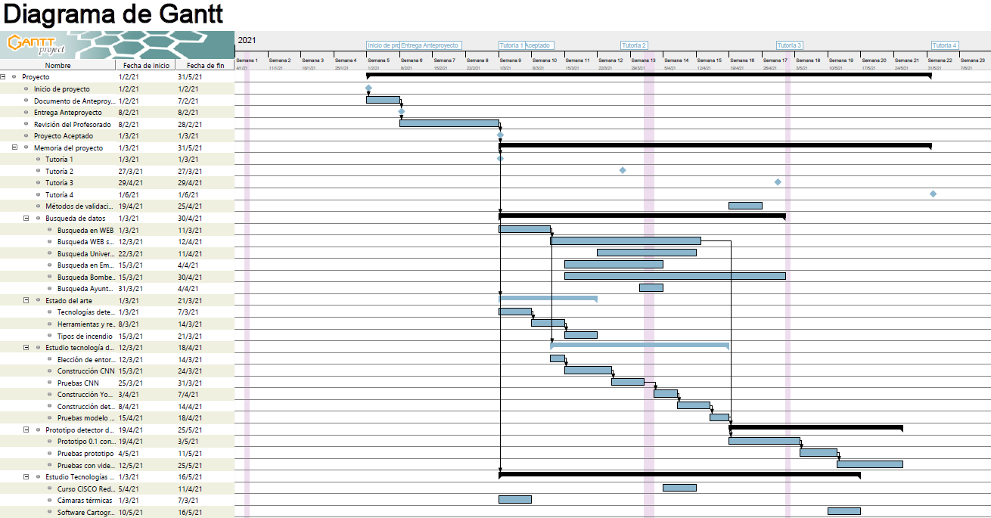 A continuación, vemos el plan de trabajo que se ha llevado a cabo para producir el detector de humo:

Figura 10. Diagrama de Gantt que refleja el plan del proyecto.

## Recursos.

Se describirán los recursos técnicos utilizados para el desarrollo y validación del proyecto. También las personas que han colaborado en el mismo.

**Empresas y particulares**

Hemos acudido a diferentes entidades para conseguir las imágenes y videos. También hemos conocido algunos requisitos de usuario que necesita contemplar la solución para que les resulte atractiva.

**Github**

Es un sitio web facilita a los desarrolladores la administración del código de los proyectos, permite tener un registro donde figuran todas las modificaciones del código. Es un servicio nube que nos asegura una copia de seguridad.

**SourceTree**

Es un cliente GUI que nos permite interactuar con nuestro repositorio de GitHub. En lugar de utilizar podemos utilizar todas las funcionalidades que ofrece github además de observar gráficamente el árbol generado y comparar los cambios de una versión a otra.

**Drive**

Me ha permitido tener un control de los documentos y además asegurarme una copia de seguridad.

**Anaconda**

Facilita el control de versiones y la instalación de bibliotecas además nos permite tener varios canales configurables para distintos proyectos.

**Google Colab**

Es otro servicio cloud que se basa en los Notebooks de Jupyter, que permite desarrollar y el uso gratuito de GPU por tiempo limitado. Al ser un servicio nube no será necesario instalar librerías ya que por defecto hay muchas ya instaladas.

## Costes

Para llevar a cabo la implantación del proyecto necesitaremos una serie de recursos que ahora mismo no disponemos:

* Aumentar el tamaño del equipo: este proyecto dispondría de varios módulos complementarios que convertirá la herramienta en algo mucho más completo. Pero para ello necesitamos un equipo que permita diversificarnos. El equipo deberá ser de 3 personas para poder paralelizar el trabajo. El sueldo de cada uno de los desarrolladores al ser una empresa nueva sin haber realizado proyectos anteriores será de 1500€ bruto.
* Equipos de desarrollo: dado que gran parte del trabajo implica procesamiento gráfico será necesario disponer de equipos de desarrollo con GPU con cierta potencia y debido al auge de las granjas de criptomonedas esto puede elevar el coste más de lo normal.
* Equipo de cámaras: dos posibilidades:
  + Cámara HD: basándonos en cámaras de vigilancia de exteriores de otras empresas el precio rondará 300€ la cámara y otros
  + Cámara HD + Cámara Térmica: las cámaras térmicas aumentarán el precio del producto, subiéndolo a los 1600€.
* Servidores de la base de datos para almacenar los videos de las cámaras en caso de querer consultar causas de incendio.
* Licencias de software: para el desarrollo será necesario la versión empresarial de algunos de los softwares, como SQL server, GitHub, Jenkins y también sistemas operativos como el Windows 10.

El proyecto se construirá según el plan en seis meses de desarrollo por lo que el coste del proyecto será de 48.480€ con un margen de beneficio de 20% en caso de que surjan problemas. A esto se le deberá sumar el tipo y el número de cámaras que se desean instalar.

**Coste real del proyecto:**

No ha habido más gasto que el de una excursión a una torre de vigilancia forestal. El equipo de desarrollo ya había sido adquirido, aunque se ha quedado corto para este proyecto dado que solamente se ha podido entrenar los modelos de más bajo rendimiento.

## Condicionantes y Limitaciones

Podría destacar dos grandes problemas que he tenido durante el desarrollo de este proyecto:

1. Disponibilidad de datos: aunque en un primer momento pensé que conseguir imágenes de conatos de incendio desde torres de vigilancia iba a ser un trámite relativamente rápido, para mi sorpresa descubrí que no hay mucha información de este tipo y la que hay dejaba que desear.

La mayoría de las imágenes eran de incendios completamente desatados, esto es comprensible dado que, aunque haya cámaras, no hay muchas, que detecten los conatos esas imágenes no se publican en ninguna parte y por otro lado si alguien detecta un posible incendio no se suelen parar a hacer una foto o si la hace no lo hacen con la intención de crear un dataset. Es decir, existe un déficit de este tipo de material, aunque parece que se está empezando a desarrollar.

Finalmente, para poder conseguir suficientes datos como para empezar a entrenar la red necesité ponerme en contacto con numerosos organismos y empresas hasta que finalmente di con lo que necesitaba. Estas imágenes las he complementado con las de un grupo que ha diseñado un dataset con el mismo propósito.

1. Equipo de trabajo: este proyecto requería utilizar un equipo con una GPU con relativa potencia, mi equipo tiene una unidad muy básica, cerca de la línea de corte de aquellas GPUs que pueden usar CUDA. Esto ha provocado que realizar pruebas utilizando técnicas de transfer learning hayan sido un proceso lento, cada sesión llevaba alrededor de 12 horas.

Para solventarlo he tratado de utilizar Google Collab, pero por motivos que desconocemos exactamente, podemos pensar que es la conexión, en todas las ocasiones el proceso se paraba sin ningún error aparente.

1. Para adquirir las fotografías debía ir presencialmente a recogerlas para poder firmar físicamente la petición, pero debido a las limitaciones de viajes entre comunidades por la pandemia este proceso es más lento.

# Desarrollo de la Solución Técnica

## Paquete de trabajo 1: Requisitos de Usuario

Una de las motivaciones de este proyecto es aproximarnos a un proyecto real y tratar de construir un producto que realmente pueda ser útil a los usuarios finales. Por eso, aunque esta parte no pertenezca a lo que se podría considerar propiamente como desarrollo del producto, podemos considerarlo como la fase de toma de requisitos de un producto software.

Para lograrlo contactaremos con empresas públicas y privadas para conocer si tienen interés en este tipo de desarrollo y que cualidades debería tener. Aprovecharemos para tratar de conseguir un dataset para los siguientes paquetes y comprender como funciona este sector.

La salida de este paquete son algunos de los requisitos de usuario de los potenciales clientes.

En este paquete de trabajo nos hemos puesto en contacto con asociaciones, organismos públicos y privados para de cierta forma meter la cabeza en este sector. Uno de los propósitos de este acercamiento es conocer las soluciones software que integran o comercializan y si ya utilizan soluciones parecidas a la propuesta por este PFG.

Aprovechamos estas comunicaciones para tratar de construir nuestro propio set de datos, es decir, conseguir imágenes y videos de conatos de buena calidad. Consideramos aportará valor al proyecto.

Contactamos con varios responsables, y obtuvimos respuestas muy interesantes, vamos a resumir las ideas más interesantes:

**Tecnosylva**, una empresa española de desarrollo software que ofrece soluciones avanzadas para incendios forestales, gestiona emergencias. De esta empresa hablé en la sección 2.2.

Por un lado, hizo un desglose de algunas de las tecnologías que utilizan en el desarrollo de su proyecto que me podrían servir para un futuro desarrollo:

1. Bases de datos: utilizan SQL server, sería una buena práctica utilizar una base de datos donde almacenar videos capturados por las cámaras. Podemos analizar dichos videos como medida de seguridad para saber si se han cometido negligencias o si ha podido ser un incendio provocado.
2. OpenLayers: permite mostrar mapas interactivos. Podemos utilizar esta tecnología para aproximar las coordenadas del incendio.
3. Esri: se trata de una empresa que comercializa software para sistemas de información Geográfica. Permite hacer análisis en tiempo real del terreno, identificando anomalías o haciendo predicciones.
4. Xamarín: es una plataforma de código abierto para compilar aplicaciones con mejor rendimiento para iOS, Android y Windows con NET.Xamarin. Su principal ventaja es que los desarrolladores pueden compartir código y escribir aplicaciones multiplataforma en C#. Esto facilitaría un desarrollo multiplataforma.

Podemos considerar que el siguiente paso, después de crear un detector fiable, será implementar un SIG. Si queremos ahorrar tiempo en la extinción parece imprescindible tratar de aproximar unas coordenadas a los equipos para que saber a qué condiciones se enfrentan.

**Los Bomberos forestales comunidad de Madrid**, nos facilitaron el contacto con Marta Jerez, jefa de servicio de incendios. Como con el grupo anterior también pedimos que nos hiciera un desglose de las tecnologías software que consideraba más relevantes en la gestión de incendios, aunque podemos considerar que una explicación extensa de las mismas no es relevante para este proyecto, sacamos en claro que para la gestión Forestal es necesario comprender los SIG.

Por otro lado, consultamos si se había implantado ya alguna solución parecida a la que plantemos en este PFG, resultó ser que sí, que es una herramienta con potencial pero que no dio resultados esperados. Tenían problemas de falsas alarmas continuamente y errores a la hora de discernir entre humo de fábricas, por estos motivos cayeron en desuso. No obstante, se está volviendo a implantar en Somosierra y en Navas del Rey.

**Geacam** (Gestión Ambiental de Castilla-La Mancha), lo más relevante es que este grupo sí que poseía una gran recopilación de imágenes y videos de conatos de incendio que amable nos podrían ceder para el proyecto.

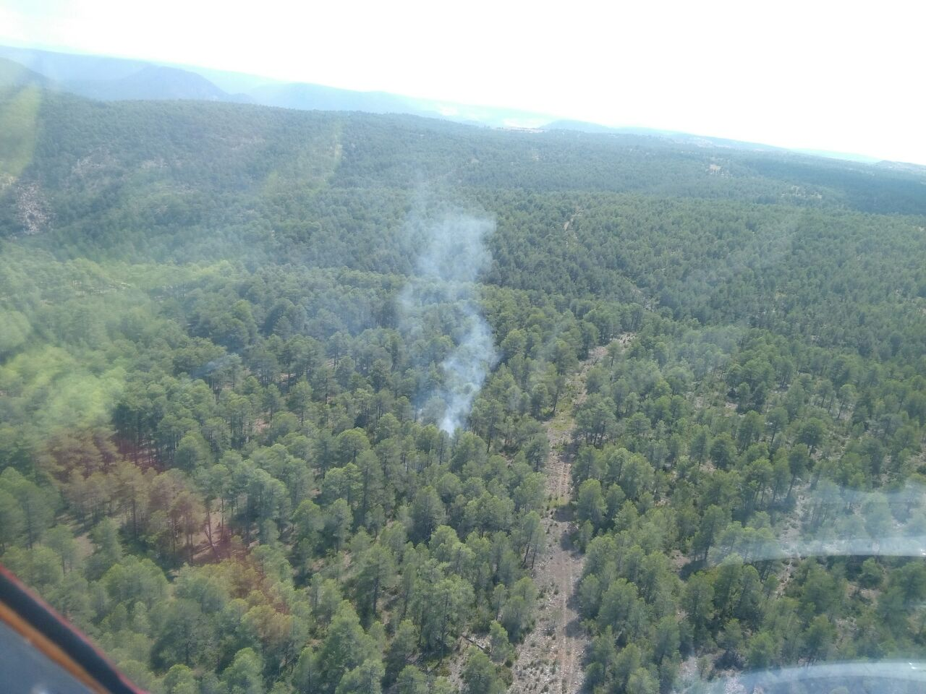

Figura 11. Ejemplo de fotografía de conato tomada en CLM España, cedida por GEACAM

Por último, hay que mencionar que en todas las comunicaciones existía una gran preocupación por los robos y el vandalismo. Tanto las torres como cualquier tipo de instalación o edificio forestal suelen sufrir un gran riesgo de ser saqueado. Por lo que no invertirán en propuestas susceptibles al robo. Por lo que hay que considerarlo como un requisito de usuario.

## Paquete de trabajo 2: Recopilación de imágenes

La búsqueda de material para el entrenamiento para entrenar las DNN resultó ser más complicada de lo esperado. Los conjuntos de imágenes encontrados en diferentes webs tenían el siguiente aspecto:

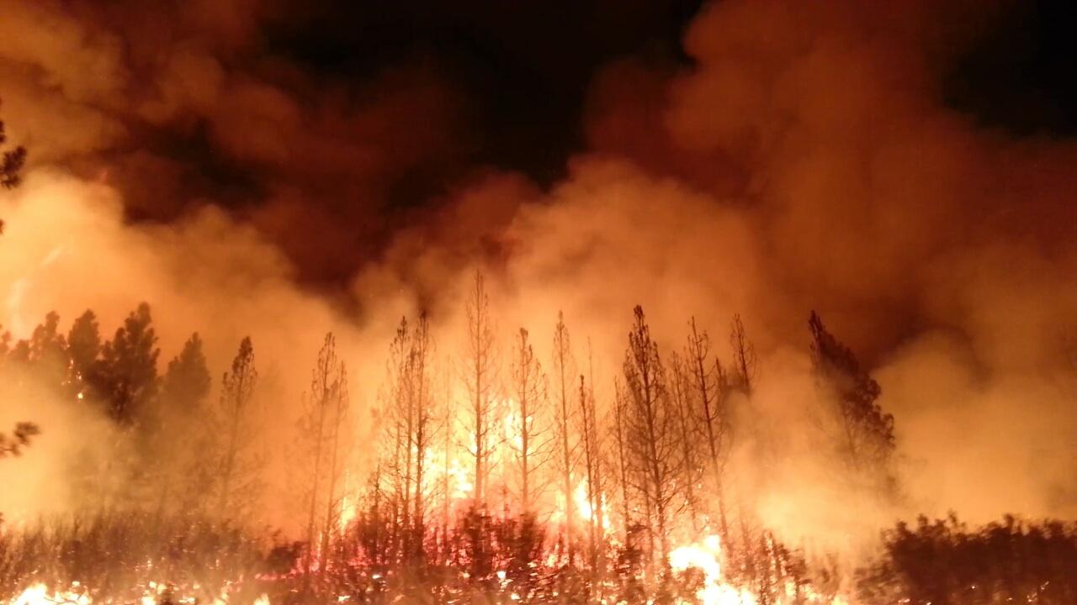

Figura 11. Ejemplo de imagen extraída de dataset de Kaggle.

Este tipo de datos resultan poco útiles ya que son fuegos completamente descontrolados y seguramente ya hayan avistado con mucha antelación.

Aun así, escogimos algunos de estos dataset encontrados en Kaggle o Open Image v6, para comenzar el desarrollo dado que no podíamos perder más tiempo a la espera de datos de mejor calidad. Más adelante mejoraremos estos datos. A partir de este punto creamos los primeros prototipos de los que hablaremos en el siguiente paquete.

Dado que las imágenes solicitadas a Geacam estaban retrasándose continuamos la exploración web hasta que encontramos un dataset procedente de Estados Unidos que recopilaba imágenes de conatos tomadas desde torres de vigilancia, de gran resolución y calidad.

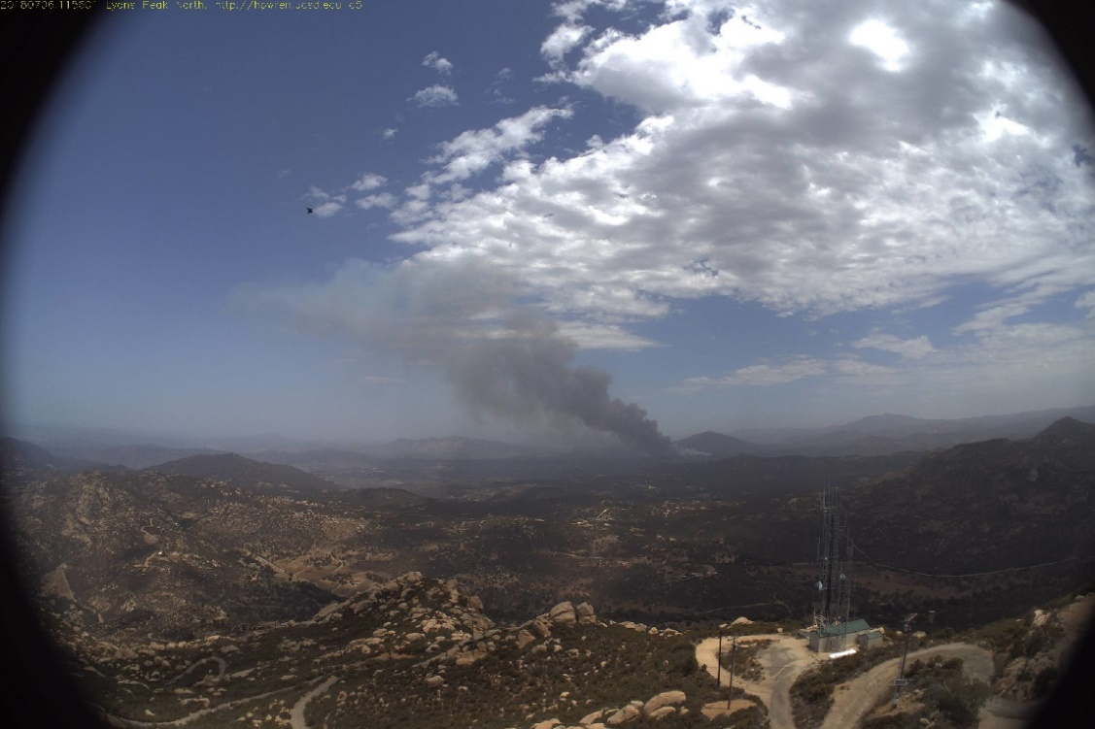Figura 12: Imagen extraída del dataset de USA

Hemos construido nuestro propio set de datos con las imágenes cedidas por Geacam, las encontradas explorando internet y algunas tomadas por mí. Encontramos un conjunto de más de 1500 fotografías. Por lo que podemos concluir el paquete de trabajo II con un resultado satisfactorio.

## Paquete de trabajo 3: Tratamiento de datos

Encontramos dos modelos de DNN que se van a desarrollar pruebas, para dichas pruebas debemos someter las imágenes a tratamientos diferentes:

### Clasificador CNN

Un procedimiento habitual en el entrenamiento de los clasificadores es el de incrementar el número de imágenes a partir de unas dadas. Estas nuevas son una modificación de las primeras. Modificaciones como rotación, zoom, recortes, distorsión, brillo, color, contraste…

También podemos transformar o interpretar la misma imagen en RGB, HSV o escala de grises, lo que tendrá distintos resultados.

Hemos utilizado distintos enfoques para generar datos, pero a través de la librería ‘*ImageDataGenerator’*, de keras,hemos obtenido los mejores resultados. Los mostraremos en el siguiente paquete de trabajo.

### Detector de objetos

El tratamiento de datos en los detectores de objetos es algo más complicado ya que para el entrenamiento todas las imágenes deben estar etiquetadas. Etiquetar una imagen consiste en enmarcar la zona de la imagen donde aparece el objeto que se desea detectar. Este proceso se hace manualmente, por lo que generar nuevas imágenes implicaría la necesidad de etiquetar las nuevas y esto lleva mucho tiempo.

Existen softwares de pago que permiten generar nuevas imágenes con su respectiva etiqueta bien ajustada de forma automática, pero consideramos que queda fuera del alcance del proyecto.

En nuestro dataset solo queremos reconocer un tipo de objeto, pero en otros detectores podemos encontrar decenas de objetos.

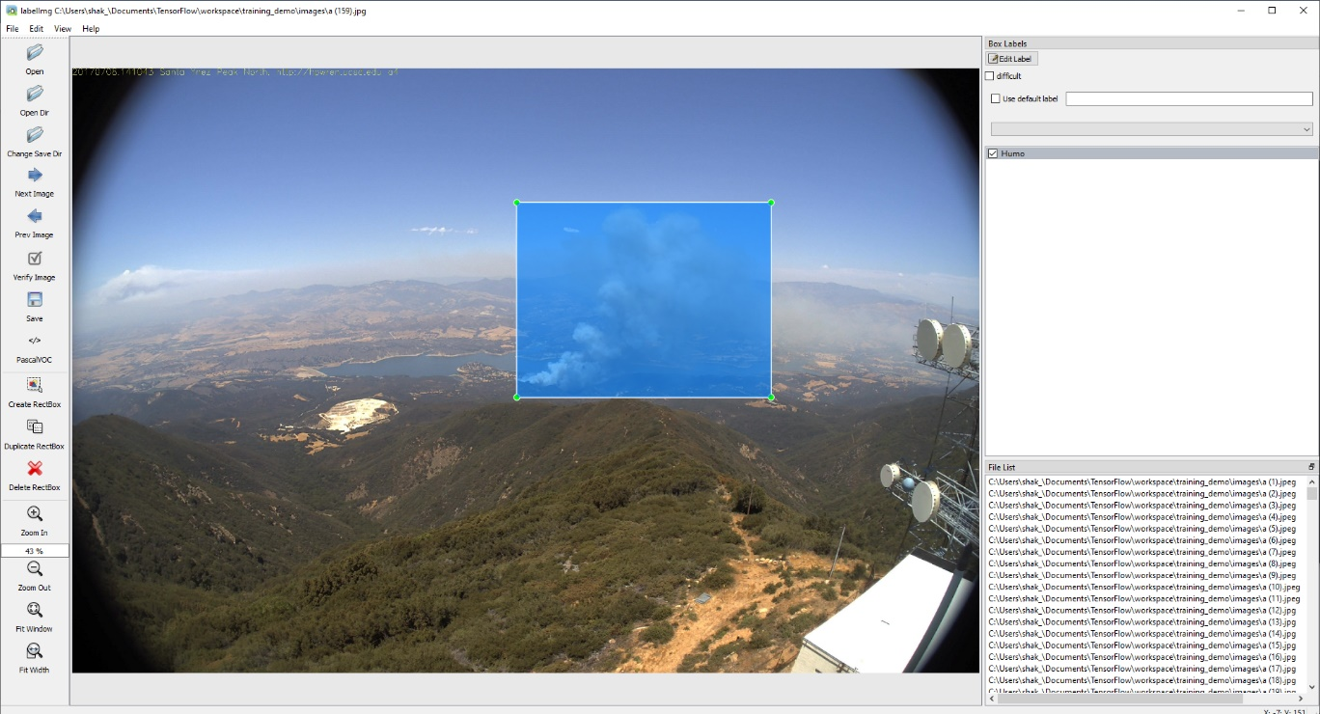La técnica de etiquetado o labeling tiene el siguiente aspecto:

Figura 13. Etiquetado de imágenes usando “labelImg”.

Dependiendo del modelo de detector que queramos necesitaremos diferentes tipos de archivo, por ejemplo, YoLo necesita txt y Tensorflow xml.

Por último, creamos los tfrecods a partir de los xml’s. Son archivos de almacenamiento binario propios de TensorFlow. Este tipo de archivos tienen un alto rendimiento, están muy optimizados, necesitan menos espacio en disco y por lo tanto se leen y escriben rápido. Es importante dado que el pipeline usa este archivo reduciendo el tipo de entrenamiento.

## Paquete de trabajo 4: Pruebas modelos DNN

De nuevo, encontramos dos modelos de algoritmos DNN. En este paquete detallaremos brevemente la mejor prueba del clasificador, ya que, aunque tenga buenos resultados no es tan innovador como un detector de objetos.

### Clasificador

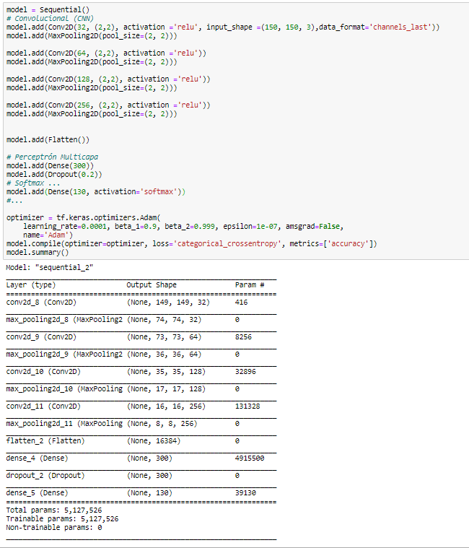En estas últimas pruebas utilizamos la librería ‘ImageDataGenerator’ que hemos comentado en el anterior paquete. Utilizando la siguiente arquitectura obtuvimos buenos resultados:

Figura 14. Arquitectura clasificador CNN.

Los resultados obtenidos con esta arquitectura son los siguientes:

|  |  |  |  |
| --- | --- | --- | --- |
| Accuracy | Loss | Val_loss | Val_acc |
| 0.9607 | 0.1058 | 0.4770 | 0.7917 |

Tabla 1. Resultados de clasificador

Encontramos casi un 80% de precisión, cabe añadir que los datos con los que se ha realizado el entrenamiento no son del dataset final, al menos parte de ellos. En este dataset, encontramos imágenes de incendios relativamente grandes, es decir, no son datos del todo realistas con los que entrenar.

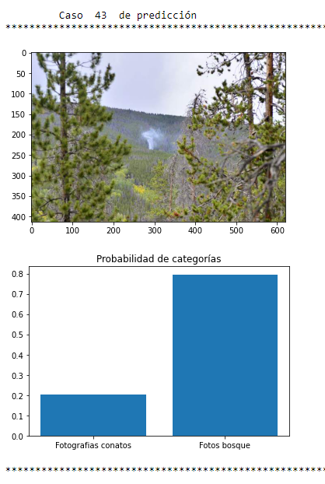Vamos a mostrar algunas predicciones significativas:

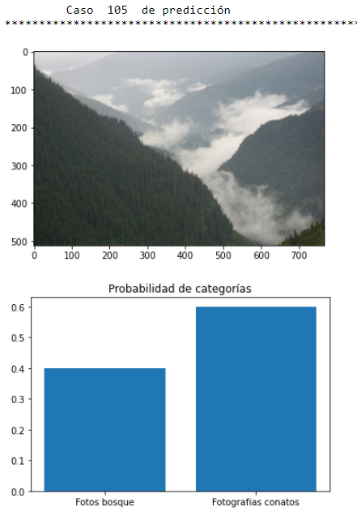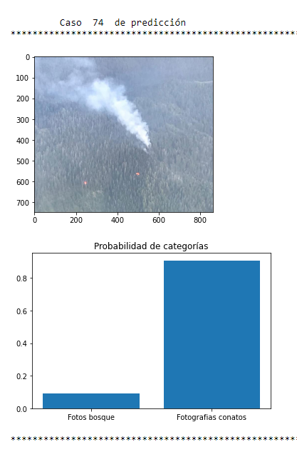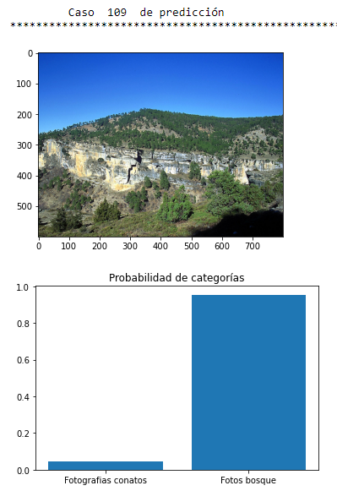Figura 15. Acierto en predicción bosque Figura 16. Fallo en predicción conato

Figura 17. Acierto en predicción conato Figura 18. Fallo predicción bosque

### Detector de objetos

En esta sección construiremos nuestro propio detector de objetos reutilizando modelos que ya han sido entrenados con millones de fotografías, de esta forma heredaremos gran parte de la capacidad de “observación” del modelo pre-entrenado. A esta reutilización se le denomina transfer learning.

Estos modelos pre-entrenados los configuraremos como consideremos oportuno y los volveremos a entrenar con nuestros datos. De esta forma especializamos el modelo en la detección de los objetos que queramos. El siguiente ejemplo ilustrará a lo que me refiero.

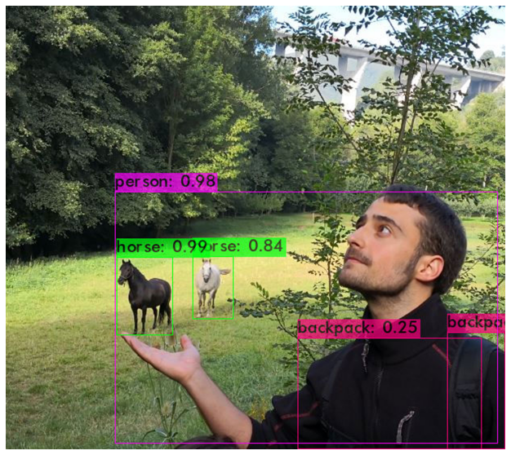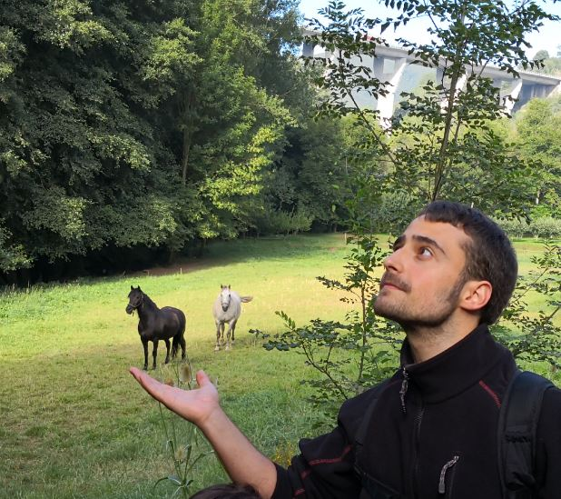Ejemplo de pruebas realizadas con el modelo YoLo, resultados antes del reentrenarlo:

Figura 19. Fotografía sin procesar por YoLo Figura 20. Fotografía post-procesada por YoLo

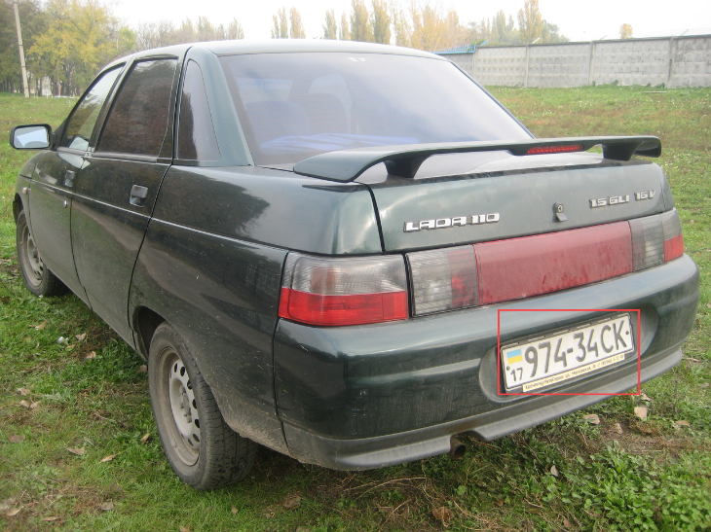Reentrenamiento del modelo para detectar matrículas:

Figura 21. Detector de matriculas a partir del modelo YoLo

A partir de aquí, utilizaremos la API de TensoFlow para desarrollar nuevos modelos, aunque YoLo ofrezca buenas prestaciones, TensorFlow ofrece una amplia biblioteca de modelos descargables y fácilmente configurables, por lo que consideramos que facilitara las pruebas.

Instalaremos Tensorflow y para explotar la funcionalidad de la GPU es necesario instalar CUDA Toolkit y CuDNN, deberemos asegurarnos de tener un modelo posterior a la Nvidia 650.

A continuación, seguimos los siguientes pasos para nuestros modelos mi modelo:

1. Preparar las imágenes.
2. Crear los tf records de las imágenes
3. Configurar un pipeline para el entrenamiento
4. Fase de entrenamiento y monitoreo
5. Exportar el resultado y usarlo o bien mediante un checkpoint o bien el propio modelo.

Tanto la preparación de imágenes como la creación de los tfrecord han sido explicados en el paquete anterior. Aunque cabe añadir que es una buena práctica particionar el dataset. Esto se hace para más tarde poder evaluar el modelo.

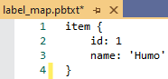Por último, Tensorflow requiere de un mapa de etiquetas que contenga los objetos que queremos reconocer, como solo queremos humo el label map solo contendrá un item.

Figura 22. Representación de un label_map

#### Configuración del pipeline para el entrenamiento

TensorFlow dispone de un repositorio de github llamado Model Zoo, donde encontramos muchos modelos de detección de objetos preentrenados. Para este entrenamiento se ha utilizado SSD ResNet50.

Es necesario configurar la pipeline con los atributos que consideremos óptimos para el entrenamiento. Una pipeline contiene las siguientes partes configurables:

* Model: esta sección define el tipo de modelo que va a ser entrenado, meta-arquitectura. Dentro de los modelos posibles, los R-CNN suelen proporcionar una gran precisión, Mientras que los modelos SSD procesan rápidamente.
* Train_config: se definen los parámetros que usarán para entrenar.
* Eval_config: determina las métricas de evaluación
* Train_input_config: define el dataset con el que vamos a entrenar, en nuestro caso la carpeta train.
* Eval_config: define el dataset con el que vamos a evaluar el modelo, en nuestro caso la carpeta test.

#### Entrenamiento del modelo

Una vez configurado podemos comenzar el entrenamiento, esta es una fase que ha resultado ser lenta, de más de 12 horas, dado que el Bach_size máximo que puede soportar el equipo disponible sin causar un problema de OOM es entre 1 y 2 según el modelo.

Como hemos dividido el dataset en dos, test y train, la carpeta de train será usada para para entrenar mientras que la de test evaluará. Existen varios métodos de evaluación que pueden configurarse en la pipeline, en este caso se ha utilizado el popular COCO.

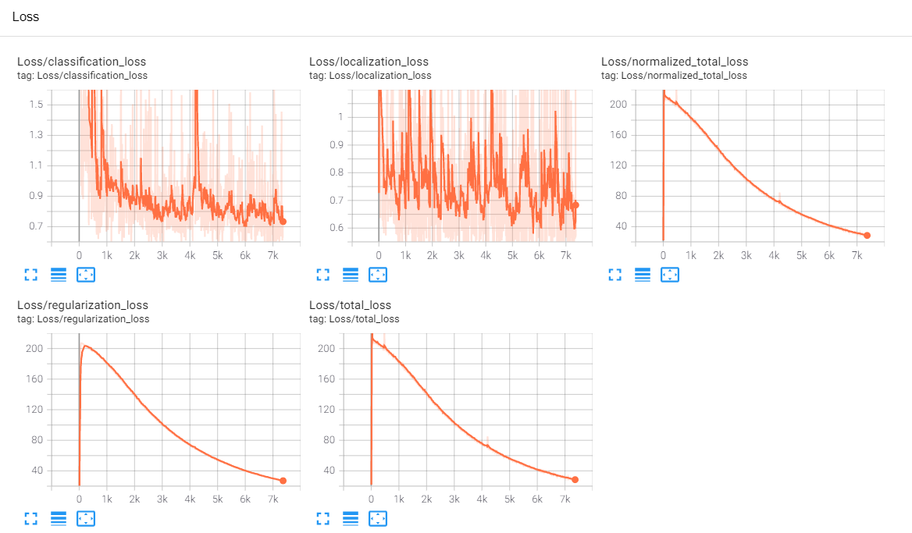Se declarado en la pipeline la orden de crear un checkpoint cada 1000 pasos, esto generará un snapshots del modelo. Ese es el momento en que se evalúa el modelo con las imágenes preparadas en test. Los resultados aparecen por consola, pero también existen otras herramientas que permiten monitorizar el entrenamiento como TensorBoard, ej:

Figura 23. Evolución Loss durante el entrenamiento

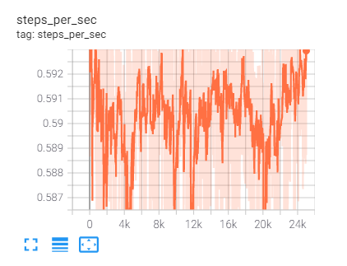también podemos observar los tiempos de ejecución por paso:

Figura 24. Pasos por segundo.

## Paquete de trabajo 6: Desarrollo Final

Consideramos que no es necesario mostrar modelos intermedios y en consecuencia vamos a mostrar los resultados del último modelo:

La evaluación resulta más complicada en este tipo de modelos, ya que solo podemos calcular automáticamente el mAP. Es necesario verificar una por una las imágenes para tener un concepto más real de los resultados del modelo entrenado.

Hemos desarrollado un script en jupiter con el que cargamos el modelo entrenado y pasamos las imágenes de test. Aquí vamos a mostrar una serie de ejemplos de los resultados:

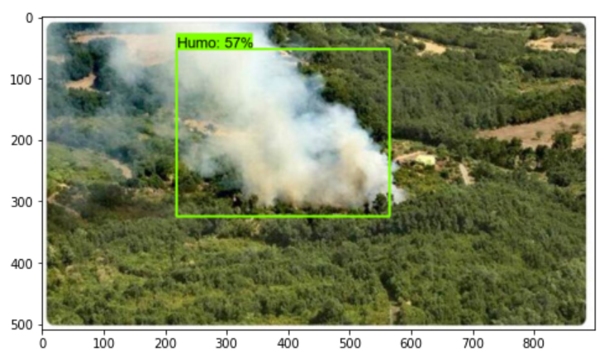

Figura 25. Ejemplo detector 1

Este resultado es un verdadero positivo, encuentra el humo con un 57% de certeza, los porcentajes suelen ser bajos en este modelo, pueden achacarse a varios motivos, creo que algunas de las imágenes que he usado pueden ser confusas, además la forma de etiquetar las imágenes creo que ha sido errónea.

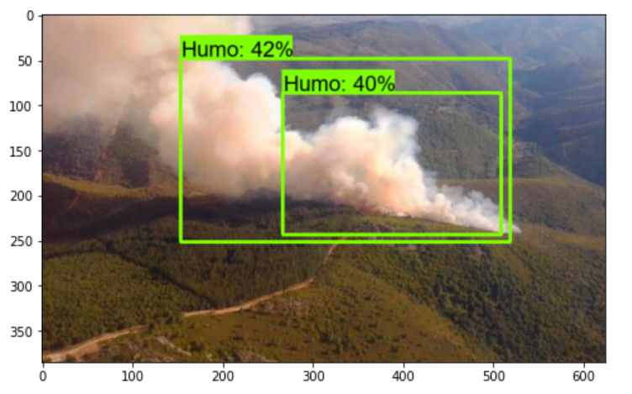 Figura 25. Ejemplo detector 2

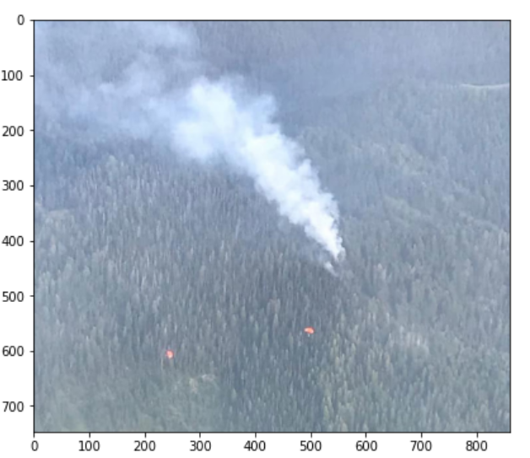En este caso, el cuadrado mayor no absorbe el menor, los identifica como objetos diferentes, esto de nuevo, es debido a mi falta de experiencia etiquetando.

Figura 25. Ejemplo detector 3

Se trata de un falso negativo, en esta imagen no detecta el humo, en otras pruebas de video me he dado cuenta de que en ocasiones deja de detectar el humo en cambios poco perceptibles, debemos mejorar la precisión del modelo.

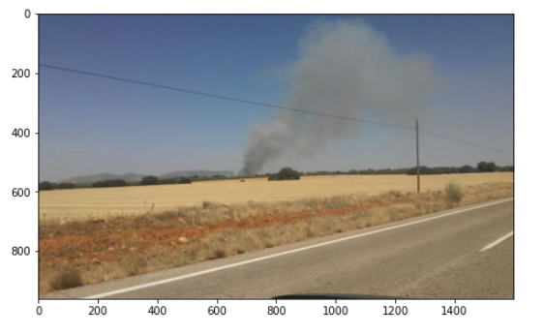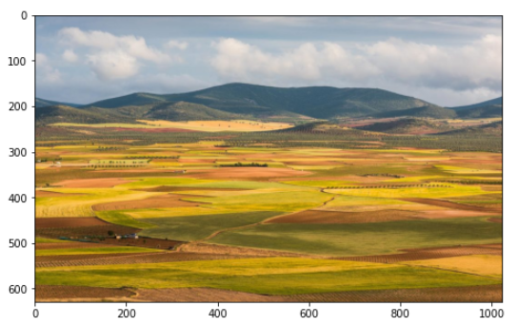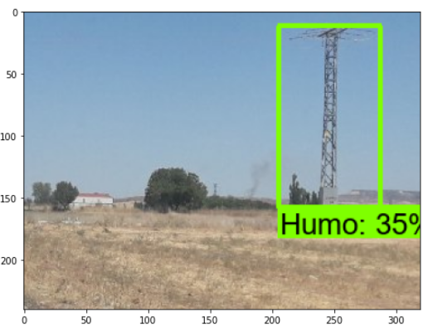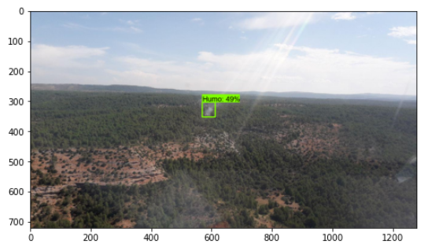Hemos elaborado una matriz de confusión manualmente utilizando 75 imágenes aleatorias, los resultados son los siguientes:

Figura 26 y 27. Grafico de tarta representando una matriz de confusión y ejemplos graficos de esta.

Observamos muchos falsos positivos lo cual es un problema. Recordemos que cuando hablamos con la Jefa del servicio de incendios de la comunidad de Madrid nos advirtió de este problema cuando hablamos de detectores reales implantados.

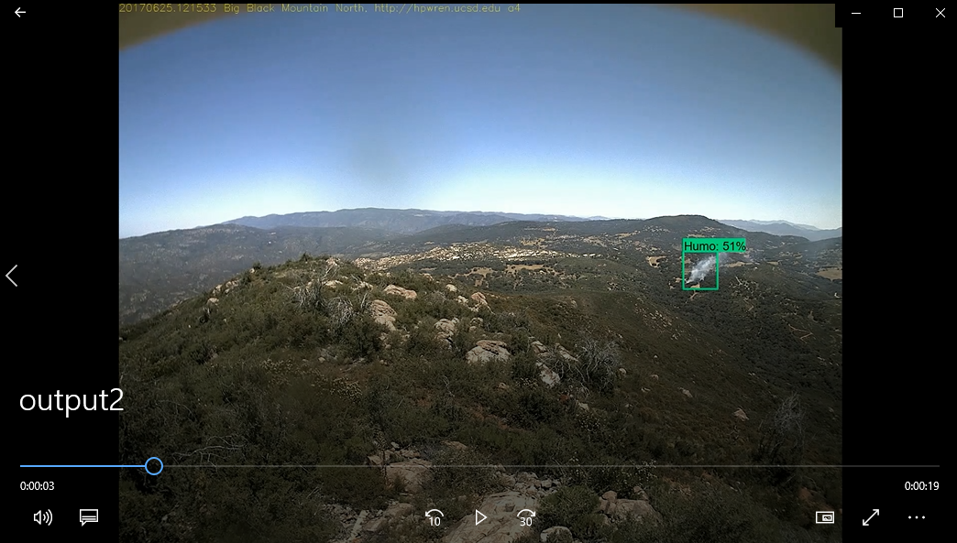Por último, hemos conseguido utilizar el modelo en tiempo real y aunque sigue presentando ciertos fallos, consideramos que es un buen acercamiento.

Figura28. Imagen extraida del video en la que el modelo actua en tiempo real.

# Resultados

Hemos conseguido crear varios modelos de detección de humo y aunque no alcanzan la precisión deseada, hemos investigado algunos posibles motivos por los que es no lo hace. Entre estos errores podemos destacar los siguientes:

* Labeling erroneo: el humo es un “objeto” con una figura difícil y a la hora de enmarcarlo se han cometido errores de principiante, a pesar de haber repetido este proceso varias veces. Hemos estudiado técnicas de labeling que serán muy útiles para otro modelo.
* Equipo de bajo rendimiento: disponemos de un equipo portátil que cuenta con una GPU 960M, el rendimiento de esta es muy bajo. Esto ha sido un problema porque no se ha podido optar reentrenar modelos de alto rendimiento, en su lugar se ha optado por modelos de baja resolución. Según algunos estudios, la precisión y la resolución del entrenamiento están altamente correlacionados. Es una pena debido a que dispongo de imágenes de alta resolución.
* Entrenamientos terminados con menos pasos de los debidos. Esto se debe a que el equipo operaba por la noche, pero lo necesitaba para trabajo u otras asignaturas.
* La pipeline ofrece posibilidades que aún no he explorado.
* El dataset final se completó en un punto tardío del desarrollo.

Por otro lado, consideramos que el dataset que hemos creado es de gran calidad, con las características que hemos mencionado en apartados anteriores y podremos más adelante crear un buen detector.

También considero que las comunicaciones han sido muy satisfactorias permitiendo un primer acercamiento a un sector que es realmente interesante.

Por último, hemos descubierto durante el proyecto los Sistemas de Información Geográfica los cuales con tristeza no hemos podido implementar, pero esperamos profundizar en su estudio y desarrollo después del proyecto.

# Implicaciones Éticas e Impacto Social

La herramienta que pretendo desarrollar es un detector de conatos de incendio a través de imagen en tiempo real, que sea capaz de alertar de la presencia de una posible amenaza a los responsables y estos puedan gestionar el problema de forma más eficiente.

En España menos del 65% de los incendios son extinguidos en fase de conato, esto supone movilizaciones de equipos de alto coste que no hubiera sido necesario si se hubiera actuado con un poco más de antelación. Este ahorro de coste podría reinvertirse en la prevención de incendios, reduciendo el número de incendios medio anuales, o al menos reduciendo su impacto.

En la última década han ardido más de 80.000 hectáreas de media anualmente en el territorio nacional, equivalente al tamaño de la comunidad de Madrid. Es una cifra muy alta con respecto a otros países de Europa. Esto puede ser debido al clima, que sufrimos una temperatura media más alta, menor humedad y un terreno bastante complicado, con muchas cordilleras y sistemas montañosos que dificultan el acceso a equipos para apagar los fuegos… a lo que hay que añadir precarios planes de prevención dotados con poco presupuesto.

En España se destinan se destinan unos 800 millones de euros anualmente a la extinción de incendios, tarea que resulta cara si la comparamos con los costes que supondría una buena política de prevención de incendios, a la que solo se destina un 20% de ese presupuesto, a pesar de la gran importancia que advierten los expertos y el sentido común que tiene esta labor. La actividad preventiva durante todo el año para prevenir veranos conflictivos, pero la mayoría de los contratos de bomberos forestales son temporales y durante el verano. Al no haber tanto personal, las labores de prevención son escasas, asegurándonos así un agosto con muchas posibilidades de incendios descontrolados y turnos de trabajo de tanta intensidad que merman la capacidad de los trabajadores, aumentando así la posibilidad de errores humanos y por lo tanto la de los accidentes. Es por ello por lo que podemos concluir que la planificación de la política española contra el fuego es precaria.

¿Qué ocurre en otros países de EU, como Alemania? Están optando por dar un mayor impulso a la prevención, integrando de nuevas tecnologías para combatir incendios, haciendo uso de herramientas como el Big data, para conocer los puntos con más posibilidades de que ocurra algún incendio, o drones de reconocimiento, que permiten conocer la situación de forma mucho más detallada allí donde otros vehículos simplemente no pueden llegar.

Tras este pequeño análisis de la prevención de incendios forestales en España, y en los países de nuestro entorno, nos damos cuenta de que esta tarea puede mejorarse incrementando la actividad preventiva. Esta laguna es la que me ha motivado a desarrollar un proyecto que contribuya a mejorar la protección del medio ambiente y evitar la expansión del incendio.

Esta falta de recursos en materia medioambiental creo que se debe a que hoy por hoy no es una empresa rentable, no genera tantos beneficios como otras actividades económicas, al menos a corto plazo. Los países más desarrollados han alcanzado en las últimas décadas un nivel tecnológico y una capacidad productiva enormes. Esto ha hecho que muchas tareas productivas sean más rápidas, sencillas y generen más beneficios y esto es una gran noticia. Pero a pesar de estos beneficios, las tareas siguen requiriendo recursos para realizarse, estos recursos son explotados más rápido que nunca y parece que no se le da la importancia que debería a los planes sostenibles. Considero que nos estamos centrando demasiado en producir, sin tener un plan de futuro, para eso debemos cuidar en el medio ambiente. Cada vez es más habitual escuchar en los medios de comunicación hablar sobre la deforestación, como la del Amazonas, crisis en la pesca, crisis del coltán… pero hay una falta de control y previsión que considero peligrosa a largo plazo.

No obstante, también existen empresas y asociaciones, además de otros grupos de presión como ecologistas, consumidores... Concienciadas con protección medioambiental. Esto exige, hacer compatible las necesidades de producción y de mantenimiento de nuestro sistema económico y social, con el cumplimiento de otros requisitos que ahora se sienten como imprescindibles y que es cuidar del planeta.

Considero que este proyecto, está diseñado para servir como herramienta que en primer lugar sea útil para la conservación del medioambiente, y, además, no busca la sustitución del trabajador, sino que procura un apoyo y una mejora a las condiciones laborales, portando un valor social y seguridad.

Desde una perspectiva más amplia, el debate sería definir cuándo una tecnología es útil a la sociedad que tenga cada vez más presente una visión integral de la realidad (holística, en la que se consideran todos los ámbitos: social, económico y medioambiental), y se realicen de manera responsable para que se alcance un desarrollo sostenible en todos los ámbitos. Abandonando por tanto cualquier desarrollo que no cumpla con estas premisas.

Por otro lado, está claro que como cualquier otra solución tecnológica pueden ocurrir fallos y por eso voy a hacer un listado de los fallos más probables y cuál sería su solución:

El sistema averiado: dejaría de trasmitir imagen a tiempo real a los equipos responsables, por lo que el vigilante si no está cumpliendo con su tarea y la está confiando al detector sería un peligro ya que no habría ninguna vigilancia.

Normalmente en sistemas de streaming de video y audio se suele utilizar un protocolo UDP ya que es necesaria la velocidad de transmisión, y se permiten ciertos errores. En contra no hay control sobre si el receptor está recibiendo los paquetes, por lo que no sabríamos si la cámara este enviado dichos paquetes o no.

Para solucionar crearía una rutina que cada cierto tiempo realizase una conexión mediante el protocolo TCP, lo que nos aseguraría si realmente hay conexión y en caso de no haberla avisar al vigilante.

Independientemente, el vigilante debe estar atento constantemente, no le exime de su responsabilidad.

Robo: un peligro preocupante es el de los robos y el vandalismo. Parece ser que tanto en torres como en retenes los equipos no pueden dejar sus materiales de trabajo para el día siguiente si no es bajo vigilancia. Los materiales con los que están hechos las cámaras podrían ser un objetivo, por lo que, aunque se colocara en un poste a gran altura, podría ser derribado solo para cogerlo.

Una solución posible abarataría los precios y configurando un aparato desmontable, de instalación fácil que el propio vigilante montaría al empezar su jornada. Por lo tanto, no sería necesario crear un producto muy resistente al clima porque no tendría que aguantar lluvias u otras condiciones.

No funciona según lo esperado: la aplicación no parece que da los resultados que buscábamos, en el peor de los escenarios, no alerta cuando debería hacerlo o, al contrario, alerta con lo que no debería.

Para evitar este problema serán necesarias pruebas rigurosas del sistema y además una buena práctica podría ser reentrenar la red con datos del lugar donde se desea implantar, de esta forma, podríamos evitar falsas alarmas producidas por agentes externos como el humo de fábricas.

En conclusión, creo que es una herramienta como podría ser una calculadora para un estudiante, o una escuadra y un cartabón para un arquitecto, solo que esta herramienta está pensada para un propósito muy concreto. El trabajo de los vigilantes sigue siendo el mismo, pero un poco más evolucionado, lo que hará más seguro. Por lo tanto, podemos concluir que el proyecto no es solamente viable desde un punto de vista ético, sino que además es recomendable llevarlo a cabo e impulsar este tipo de iniciativas.

# Conclusiones

Considero que podría haber dado más, siento que me he dispersado con las posibilidades y aunque he profundizado en muchas más cosas que no han quedado reflejadas en el proyecto simplemente por su extensión, debí centrarme en crear un modelo predicción mejor.

Debo decir en mi defensa que esta dispersión también fue debida a la dificultad de encontrar las imágenes, tenía que de alguna forma subsanar el hecho de que quizá no pudiera entrenar correctamente un detector. Los contactos con las organizaciones, aunque fructíferos eran lentos en muchas ocasiones.

Por otro lado, me siento dispuesto a continuar el proyecto después de entregarlo y quizá intentar formar un equipo de desarrollo para comercializarlo.

Por último, creo que es un producto responsable y la formación ética que nos ha proporcionado la universidad es valiosa y considero que debo profundizar en ella una vez termine.

# Otros Méritos del Proyecto

Me he puesto en contacto con el grupo de bomberos forestales de Cuenca y parece ser que en septiembre podré hacer pruebas reales con el detector desde una torre de vigilancia forestal, lo que implicará montar un prototipo real montable. Aun no estoy seguro de cómo hacerlo, pero creo que para este primer prototipo usaré un Jetson nano.

Por otro lado, hice un curso de redes para poder aplicarlo a este proyecto, no ha sido posible debido al tiempo.

# Bibliografía

|  |  |
| --- | --- |
| [1] | D. Graffox, «IEEE Citation Reference,» 2009. [En línea]. Available: http://www.ieee.org/documents/ieeecitationref.pdf. |

https://www.forestalmaderero.com/articulos/item/inflamabilidad-las-plantas-e-incendios-forestales.html

Libro- Botánica Forestal - Escuela Técnica superior de Ingeniería de Montes, Forestal y del medio natural.

<https://github.com/>

<https://www.sourcetreeapp.com/>

https://es.wikipedia.org/wiki/Sistema_de_informaci%C3%B3n_geogr%C3%A1fica

https://www.nytimes.com/2020/12/30/technology/2020-good-tech-awards.html

https://technosylva.com/

https://droneamplified.com/

https://www.insightrobotics.com/en/

https://openlayers.org/

http://www.norcalrxfirecouncil.org/rx-fire.html

https://www.paucostafoundation.org/

https://www.flirmedia.com/MMC/CVS/Tech_Notes/TN_0002_EN.pdf

https://es.wikipedia.org/wiki/Estoc%C3%A1stico

https://www.researchgate.net/profile/Jesus-Tello/publication/228857048_Reconocimiento_de_patrones_y_el_aprendizaje_no_supervisado/links/0c960517e7e677b522000000/Reconocimiento-de-patrones-y-el-aprendizaje-no-supervisado.pdf

https://es.wikipedia.org/wiki/Aprendizaje_no_supervisado

<https://es.wikipedia.org/wiki/Aprendizaje_supervisado>

<https://zaguan.unizar.es/record/99123/files/texto_completo.pdf>

<https://towardsdatascience.com/optimizers-for-training-neural-network-59450d71caf6>

<https://enciclopediaeconomica.com/diversificacion/>

Principios elementales de filosofía – Georges Politzer

<https://es.wikipedia.org/wiki/Ingenier%C3%ADa_de_software_basada_en_componentes>

<https://es.wikipedia.org/wiki/Python>

<https://entrenamiento-python-basico.readthedocs.io/es/latest/leccion1/ventajas_desventajas.html>

[https://tensorflow-object-detection-api-tutorial.readthedocs.io/en/latest/#](https://tensorflow-object-detection-api-tutorial.readthedocs.io/en/latest/)

<https://developer.nvidia.com/cudnn>

<https://developer.nvidia.com/cuda-toolkit>

<https://www.anaconda.com/products/individual>

<https://medium.com/mostly-ai/tensorflow-records-what-they-are-and-how-to-use-them-c46bc4bbb564>

<https://towardsdatascience.com/review-ssd-single-shot-detector-object-detection-851a94607d11>

<https://github.com/tensorflow/models/blob/master/research/object_detection/g3doc/configuring_jobs.md>

<https://infoactualidad.ucm.es/index.php/noticias/nacional/1191-solo-el-20-del-presupuesto-en-casos-de-incendios-forestales-va-dedicado-a-la-prevencion-de-los-mismos>

<https://ethic.es/2020/08/asi-han-sido-los-ultimos-50-anos-de-incendios-en-espana/>